자동 생성 보고서

페이지 1
기업맞춤형 AI-X 융복합 인재 양성 교육
1
[이미지 1]
[이미지 2]
[이미지 3]
[이미지 4]
[이미지 5]
[이미지 6]
[이미지 7]
[이미지 8]
[이미지 9]
[이미지 10]
[이미지 11]
[이미지 12]
[이미지 13]
[이미지 14]
[이미지 15]
[이미지 16]
[이미지 17]
[이미지 18]
[이미지 19]
[이미지 20]


페이지 2
- -
- -
- - Q&A
[이미지 1]
[이미지 2]
[이미지 3]
[이미지 4]
[이미지 5]
[이미지 6]
[이미지 7]
[이미지 8]
[이미지 9]
[이미지 10]
[이미지 11]
[이미지 12]
[이미지 13]
[이미지 14]
[이미지 15]
[이미지 16]
[이미지 17]
[이미지 18]
[이미지 19]
[이미지 20]
[이미지 21]
[이미지 22]
[이미지 23]
[이미지 24]
[이미지 25]
[이미지 26]
[이미지 27]
[이미지 28]
[이미지 29]
[이미지 30]
[이미지 31]
[이미지 32]
[이미지 33]
[이미지 34]
[이미지 35]
[이미지 36]
[이미지 37]
[이미지 38]
[이미지 39]
[이미지 40]

페이지 3
- -
- -
- - Q&A
[이미지 1]
[이미지 2]
[이미지 3]
[이미지 4]
[이미지 5]
[이미지 6]
[이미지 7]
[이미지 8]
[이미지 9]
[이미지 10]
[이미지 11]
[이미지 12]
[이미지 13]
[이미지 14]
[이미지 15]
[이미지 16]
[이미지 17]
[이미지 18]
[이미지 19]
[이미지 20]
[이미지 21]
[이미지 22]
[이미지 23]
[이미지 24]
[이미지 25]
[이미지 26]
[이미지 27]
[이미지 28]
[이미지 29]
[이미지 30]
[이미지 31]
[이미지 32]
[이미지 33]
[이미지 34]
[이미지 35]
[이미지 36]
[이미지 37]
[이미지 38]

페이지 4
?
자전거, 전동킥보드, 전기자전거, 전동휠 등 1인 이동수단을 지칭
교통혼잡해결, 친환경성, 라스트마일(Last-Mile)해결 등으로 세계적으로 곽광받는 추세
[이미지 1]
[이미지 2]
[이미지 3]
[이미지 4]
[이미지 5]
[이미지 6]
[이미지 7]
[이미지 8]
[이미지 9]
[이미지 10]
[이미지 11]
[이미지 12]
[이미지 13]
[이미지 14]
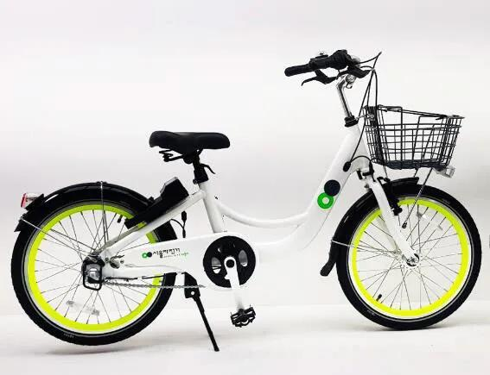
[이미지 15]
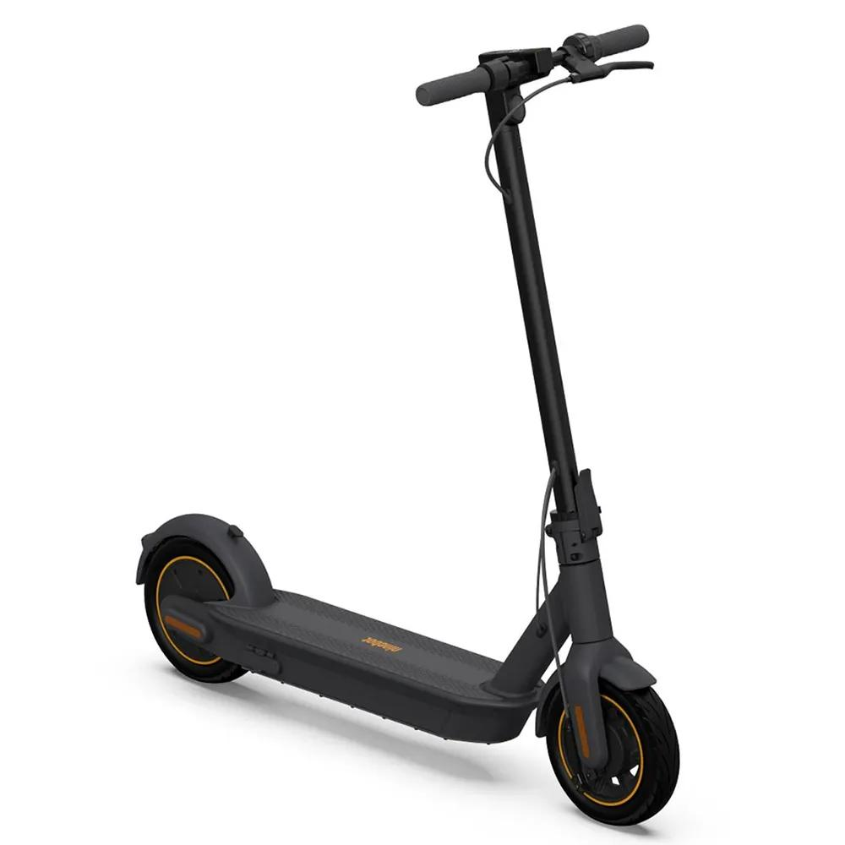
[이미지 16]
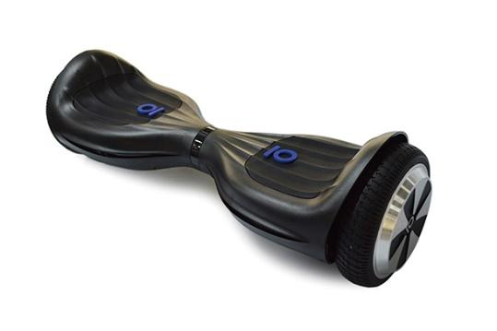

페이지 5
수요 공급 불균형에 따라 운용에 대한 실효성 문제가 발생하고 있음
[표 1]
[이미지 1]
[이미지 2]
[이미지 3]
[이미지 4]
[이미지 5]
[이미지 6]

[이미지 7]
[이미지 8]
[이미지 9]
[이미지 10]
[이미지 11]
[이미지 12]
[이미지 13]
[이미지 14]
[이미지 15]
[이미지 16]
[이미지 17]
[이미지 18]
[이미지 19]
[이미지 20]
[이미지 21]
[이미지 22]
[이미지 23]
[이미지 24]
[이미지 25]
[이미지 26]
[이미지 27]
[이미지 28]
[이미지 29]
[이미지 30]
[이미지 31]
[이미지 32]
[이미지 33]
[이미지 34]
[이미지 35]
[이미지 36]
[이미지 37]
[이미지 38]
[이미지 39]
[이미지 40]
[이미지 41]
[이미지 42]
[이미지 43]
[이미지 44]
[이미지 45]
[이미지 46]
[이미지 47]
[이미지 48]
[이미지 49]
[이미지 50]
[이미지 51]
[이미지 52]
[이미지 53]
[이미지 54]
[이미지 55]
[이미지 56]
[이미지 57]
[이미지 58]
[이미지 59]
[이미지 60]
[이미지 61]
[이미지 62]
[이미지 63]
[이미지 64]
[이미지 65]
[이미지 66]
[이미지 67]
[이미지 68]
[이미지 69]
[이미지 70]
[이미지 71]
[이미지 72]
[이미지 73]
[이미지 74]
[이미지 75]
[이미지 76]
[이미지 77]
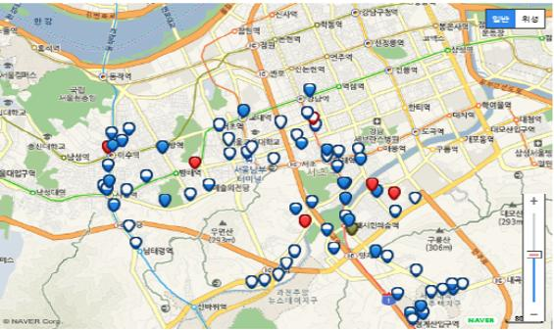
[이미지 78]
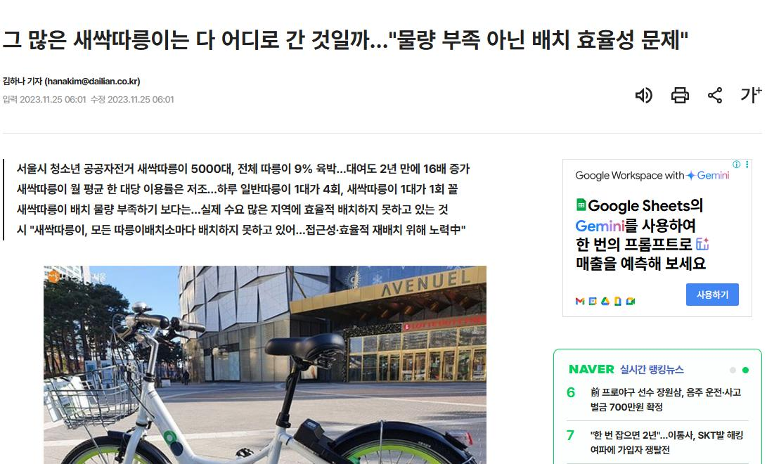
[이미지 79]

[이미지 80]
[이미지 81]
[이미지 82]

페이지 6
AI
-
*
-
*
-
[이미지 1]

[이미지 2]

[이미지 3]
[이미지 4]
[이미지 5]
[이미지 6]

[이미지 7]
[이미지 8]
[이미지 9]
[이미지 10]
[이미지 11]
[이미지 12]
[이미지 13]
[이미지 14]
[이미지 15]
[이미지 16]
[이미지 17]
[이미지 18]
[이미지 19]
[이미지 20]
[이미지 21]
[이미지 22]
[이미지 23]
[이미지 24]
[이미지 25]
[이미지 26]
[이미지 27]
[이미지 28]
[이미지 29]
[이미지 30]
[이미지 31]
[이미지 32]
[이미지 33]
[이미지 34]
[이미지 35]
[이미지 36]
[이미지 37]
[이미지 38]
[이미지 39]
[이미지 40]
[이미지 41]
[이미지 42]
[이미지 43]
[이미지 44]
[이미지 45]
[이미지 46]
[이미지 47]
[이미지 48]
[이미지 49]
[이미지 50]
[이미지 51]
[이미지 52]
[이미지 53]
[이미지 54]
[이미지 55]
[이미지 56]
[이미지 57]
[이미지 58]
[이미지 59]
[이미지 60]
[이미지 61]
[이미지 62]
[이미지 63]
[이미지 64]
[이미지 65]
[이미지 66]
[이미지 67]
[이미지 68]
[이미지 69]
[이미지 70]
[이미지 71]
[이미지 72]
[이미지 73]
[이미지 74]
[이미지 75]
[이미지 76]
[이미지 77]
[이미지 78]
[이미지 79]
[이미지 80]
[이미지 81]
[이미지 82]
[이미지 83]
[이미지 84]
[이미지 85]
[이미지 86]

페이지 7
개인일정 추가
7 10 ~13
7 13 ~15
7 15 ~20
7 20 ~23
[이미지 1]
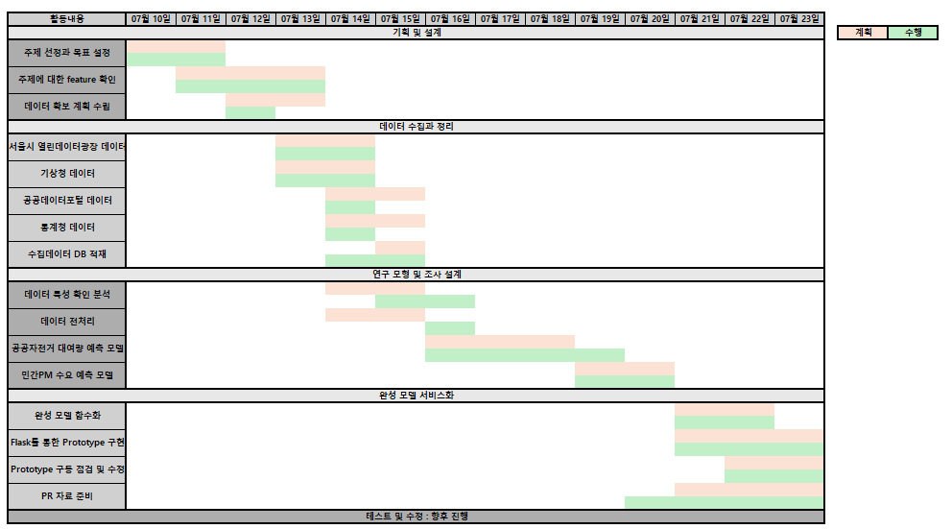
[이미지 2]

[이미지 3]
[이미지 4]
[이미지 5]
[이미지 6]
[이미지 7]
[이미지 8]
[이미지 9]
[이미지 10]
[이미지 11]
[이미지 12]
[이미지 13]
[이미지 14]
[이미지 15]
[이미지 16]
[이미지 17]
[이미지 18]
[이미지 19]
[이미지 20]
[이미지 21]
[이미지 22]
[이미지 23]
[이미지 24]
[이미지 25]
[이미지 26]
[이미지 27]

페이지 8
( )
유동
생활
데이터 전처리 인구
LSTM
행정
딥러닝
토지
DNN M1_model
대여량 데이터 전처리 인프라 최종모델/
웹서비스
자전거
lightGBM
도로
머신러닝
강수
CatBoost
M2_model
풍속
데이터 전처리 기상
Random
Forest
기온
습도
AI 기술 적용 모델 개발/ 모델 선정
데이터 수집 데이터 전처리 데이터 분석
/학습 적합성 판단 /웹서비스
[표 1]
[이미지 1]
[이미지 2]
[이미지 3]
[이미지 4]
[이미지 5]

[이미지 6]

[이미지 7]

[이미지 8]

[이미지 9]

[이미지 10]

[이미지 11]

[이미지 12]

[이미지 13]

[이미지 14]

[이미지 15]

[이미지 16]

[이미지 17]

[이미지 18]

[이미지 19]

[이미지 20]

[이미지 21]

[이미지 22]

[이미지 23]

[이미지 24]

[이미지 25]

[이미지 26]

[이미지 27]

[이미지 28]

[이미지 29]

[이미지 30]

[이미지 31]

[이미지 32]

[이미지 33]

[이미지 34]

[이미지 35]

[이미지 36]

[이미지 37]

[이미지 38]

[이미지 39]

[이미지 40]

[이미지 41]

[이미지 42]
[이미지 43]
[이미지 44]
[이미지 45]
[이미지 46]
[이미지 47]

[이미지 48]

[이미지 49]

[이미지 50]

[이미지 51]

[이미지 52]

[이미지 53]

[이미지 54]

[이미지 55]

[이미지 56]

[이미지 57]

[이미지 58]

[이미지 59]
[이미지 60]
[이미지 61]
[이미지 62]
[이미지 63]
[이미지 64]
[이미지 65]
[이미지 66]
[이미지 67]
[이미지 68]
[이미지 69]
[이미지 70]
[이미지 71]
[이미지 72]
[이미지 73]
[이미지 74]
[이미지 75]
[이미지 76]
[이미지 77]

페이지 9
조명환(PM/총괄) 김도현(기획)
■ 소프트웨어 설계
■ 소프트웨어 설계
- 기능정의서, 화면정의서 작성(UML 포함)
- 프로젝트 전반적 설계, e-r diagram
■ 메인 페이지 기획 및 정보구조 설계
■ 일정 및 역할 분배 총괄
■ 발표자료 기획 및 구성
■ 개발진행 및 조율 점검
■ 개발진행 및 산출물 점검
■ 팀 커뮤니케이션 및 문서작성
정종혁(모델링/ML) 박선우(데이터 분석 / DA)
■ 수요예측 모델 개발 ■ 데이터 수집 및 정제
- 장기(LGBM.LSTM), 초단기(TFT/XGBoost) - 서울시, 기상청, 유동인구 API 등
■ 재배치 알고리즘 구현 ■ EDA 및 인사이트 도출
■ 모델 평가 및 리포트 작성 ■ 피처 리스트 정의 및 시각화
■ 시뮬레이션 기반 정책 실험 설계 ■ 분석 보고서 작성
[표 1]
조명환(PM/총괄)
■ 소프트웨어 설계
- 프로젝트 전반적 설계, e-r diagram
■ 일정 및 역할 분배 총괄
■ 개발진행 및 조율 점검
■ 개발진행 및 산출물 점검
■ 팀 커뮤니케이션 및 문서작성
[표 2]
김도현(기획)
■ 소프트웨어 설계
- 기능정의서, 화면정의서 작성(UML 포함)
■ 메인 페이지 기획 및 정보구조 설계
■ 발표자료 기획 및 구성
[표 3]
정종혁(모델링/ML)
■ 수요예측 모델 개발
- 장기(LGBM.LSTM), 초단기(TFT/XGBoost)
■ 재배치 알고리즘 구현
■ 모델 평가 및 리포트 작성
■ 시뮬레이션 기반 정책 실험 설계
[표 4]
박선우(데이터 분석 / DA)
■ 데이터 수집 및 정제
- 서울시, 기상청, 유동인구 API 등
■ EDA 및 인사이트 도출
■ 피처 리스트 정의 및 시각화
■ 분석 보고서 작성
[이미지 1]
[이미지 2]
[이미지 3]
[이미지 4]
[이미지 5]
[이미지 6]
[이미지 7]

페이지 10
- -
- -
- - Q&A
[이미지 1]
[이미지 2]
[이미지 3]
[이미지 4]
[이미지 5]
[이미지 6]
[이미지 7]
[이미지 8]
[이미지 9]
[이미지 10]
[이미지 11]
[이미지 12]
[이미지 13]
[이미지 14]
[이미지 15]
[이미지 16]
[이미지 17]
[이미지 18]
[이미지 19]
[이미지 20]
[이미지 21]
[이미지 22]
[이미지 23]
[이미지 24]
[이미지 25]
[이미지 26]
[이미지 27]
[이미지 28]
[이미지 29]
[이미지 30]
[이미지 31]
[이미지 32]
[이미지 33]
[이미지 34]
[이미지 35]
[이미지 36]
[이미지 37]
[이미지 38]

페이지 11
인구
인프라
기상
-
시간대
[표 1]
[이미지 1]
[이미지 2]
[이미지 3]
[이미지 4]
[이미지 5]
[이미지 6]

[이미지 7]
[이미지 8]
[이미지 9]
[이미지 10]
[이미지 11]
[이미지 12]
[이미지 13]
[이미지 14]
[이미지 15]
[이미지 16]
[이미지 17]
[이미지 18]
[이미지 19]
[이미지 20]
[이미지 21]
[이미지 22]
[이미지 23]
[이미지 24]
[이미지 25]
[이미지 26]
[이미지 27]
[이미지 28]
[이미지 29]
[이미지 30]
[이미지 31]
[이미지 32]
[이미지 33]
[이미지 34]
[이미지 35]
[이미지 36]
[이미지 37]
[이미지 38]
[이미지 39]
[이미지 40]
[이미지 41]
[이미지 42]
[이미지 43]
[이미지 44]
[이미지 45]
[이미지 46]
[이미지 47]
[이미지 48]
[이미지 49]
[이미지 50]
[이미지 51]
[이미지 52]
[이미지 53]
[이미지 54]
[이미지 55]
[이미지 56]
[이미지 57]
[이미지 58]
[이미지 59]
[이미지 60]
[이미지 61]
[이미지 62]
[이미지 63]
[이미지 64]
[이미지 65]
[이미지 66]
[이미지 67]
[이미지 68]
[이미지 69]
[이미지 70]
[이미지 71]
[이미지 72]
[이미지 73]
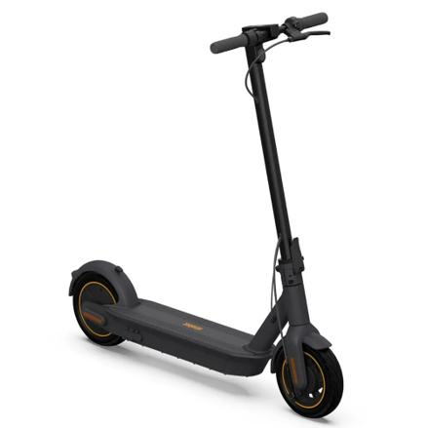
[이미지 74]

[이미지 75]
[이미지 76]
[이미지 77]
[이미지 78]
[이미지 79]
[이미지 80]
[이미지 81]
[이미지 82]
[이미지 83]
[이미지 84]
[이미지 85]
[이미지 86]
[이미지 87]
[이미지 88]
[이미지 89]
[이미지 90]
[이미지 91]
[이미지 92]
[이미지 93]
[이미지 94]
[이미지 95]
[이미지 96]
[이미지 97]
[이미지 98]
[이미지 99]
[이미지 100]

페이지 12
- 정확한 수요 예측: 시간·공간별 유동인구·생활인구 반영으로 피크 타임 수요 예측
- 효율적 자원 배치: 인구 밀집 지역엔 충분, 저밀도 지역엔 최소 배치로 운영 비용 절감
- 결과 해석 지원: “왜 이 시간·구역에서 이용량이 늘었는지” 설명
유동인구
행정인구
생활인구
** 유동인구 : 실시간 위치 기반, 장소, 중심 / 범주형
/ 시간대에 대한 정확한 정보 부족
2025년 이전 자료 부재
[표 1]
[이미지 1]

[이미지 2]
[이미지 3]
[이미지 4]
[이미지 5]
[이미지 6]
[이미지 7]
[이미지 8]
[이미지 9]
[이미지 10]
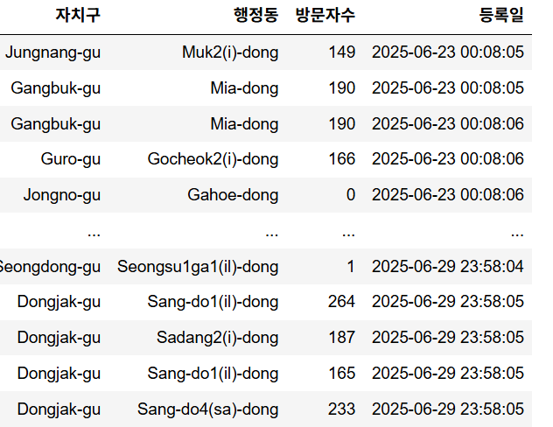
[이미지 11]


페이지 13
- 정확한 수요 예측: 시간·공간별 유동인구·생활인구 반영으로 피크 타임 수요 예측
- 효율적 자원 배치: 인구 밀집 지역엔 충분, 저밀도 지역엔 최소 배치로 운영 비용 절감
- 결과 해석 지원: “왜 이 시간·구역에서 이용량이 늘었는지” 설명
유동인구
행정인구
생활인구
**행정인구 : 주민등록 기준 공식 인구 / 정적인 데이터
/ 실제 체류 인구 반영 어려움
행정구에 등록된
생활인구만 확인가능
[표 1]
[이미지 1]

[이미지 2]
[이미지 3]
[이미지 4]
[이미지 5]
[이미지 6]
[이미지 7]
[이미지 8]
[이미지 9]
[이미지 10]
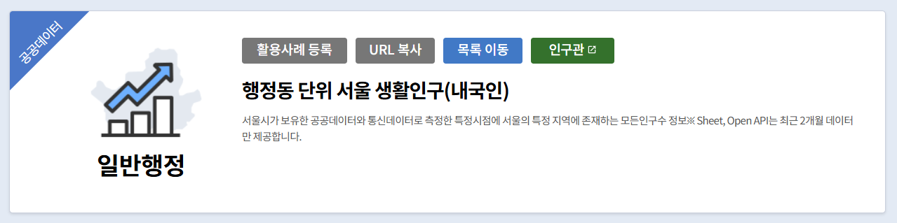
[이미지 11]
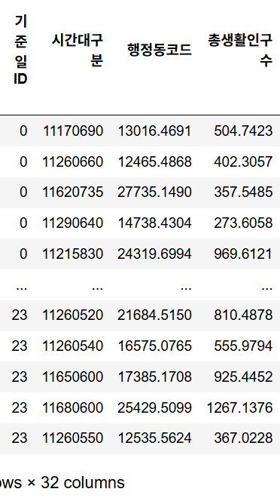

페이지 14
- 정확한 수요 예측: 시간·공간별 유동인구·생활인구 반영으로 피크 타임 수요 예측
- 효율적 자원 배치: 인구 밀집 지역엔 충분, 저밀도 지역엔 최소 배치로 운영 비용 절감
- 결과 해석 지원: “왜 이 시간·구역에서 이용량이 늘었는지” 설명
유동인구
행정인구
생활인구
- 시간대별 인구 확인 가능 → 피크타임 수요 예측 적합
- 공간 기반 분석 가능 → 자치구·동 단위 수요 분석
- 연속 수치형 데이터 → 머신러닝 모델 학습 용이
- 실제 생활 반경 반영 → 행정인구보다 현실성 높음
[표 1]
[이미지 1]

[이미지 2]
[이미지 3]
[이미지 4]
[이미지 5]
[이미지 6]
[이미지 7]
[이미지 8]
[이미지 9]
[이미지 10]

[이미지 11]
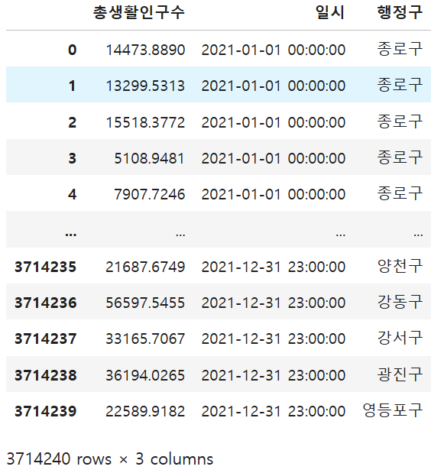

페이지 15
- 접근성 최적화 : 도로·전용자전거도로 연결성 높은 지역에 PM 집중 배치
- 안전성 고려 : 인프라 밀집 구역일수록 이용률 증가 → 사고 리스크 감소
- 공간 수요 식별 : 도로 연결성 지표로 고수요·저수요 지역 명확히 구분
대여정보
자전거 도로
[이미지 1]

[이미지 2]
[이미지 3]
[이미지 4]
[이미지 5]
[이미지 6]
[이미지 7]
[이미지 8]
[이미지 9]
[이미지 10]

[이미지 11]
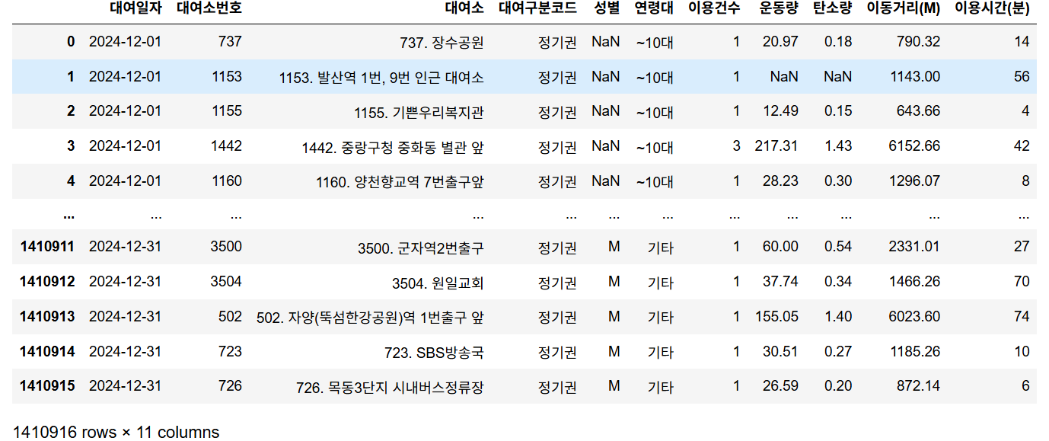

페이지 16
- 접근성 최적화 : 도로·전용자전거도로 연결성 높은 지역에 PM 집중 배치
- 안전성 고려 : 인프라 밀집 구역일수록 이용률 증가 → 사고 리스크 감소
- 공간 수요 식별 : 도로 연결성 지표로 고수요·저수요 지역 명확히 구분
대여정보
자전거 도로
[이미지 1]

[이미지 2]
[이미지 3]
[이미지 4]
[이미지 5]
[이미지 6]
[이미지 7]
[이미지 8]
[이미지 9]
[이미지 10]
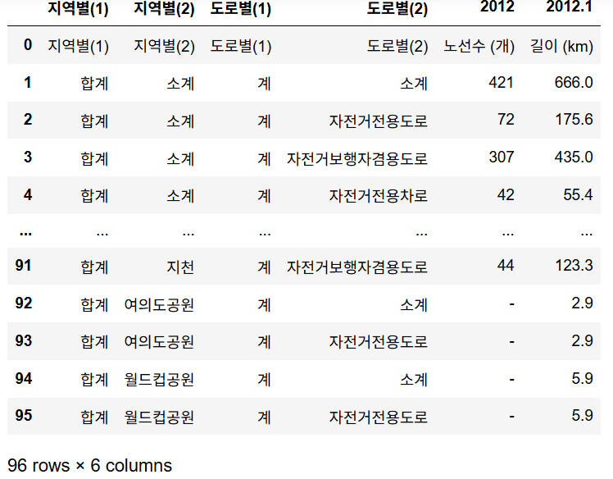
[이미지 11]


페이지 17
- 즉각적 수요 반응: 강수·강설·폭염 시 이용량 급감 또는 급증 패턴 포착
- 계절성 반영: 월별·시간대별 온도·습도 패턴을 외생 변수로 활용 배치
- 최적화 근거: 악천후 대비 PM 수요 예측·배치량 증감 의사결정 지원
[표 1]
[표 2]
[표 3]
[이미지 1]

[이미지 2]
[이미지 3]
[이미지 4]
[이미지 5]
[이미지 6]
[이미지 7]
[이미지 8]
[이미지 9]
[이미지 10]
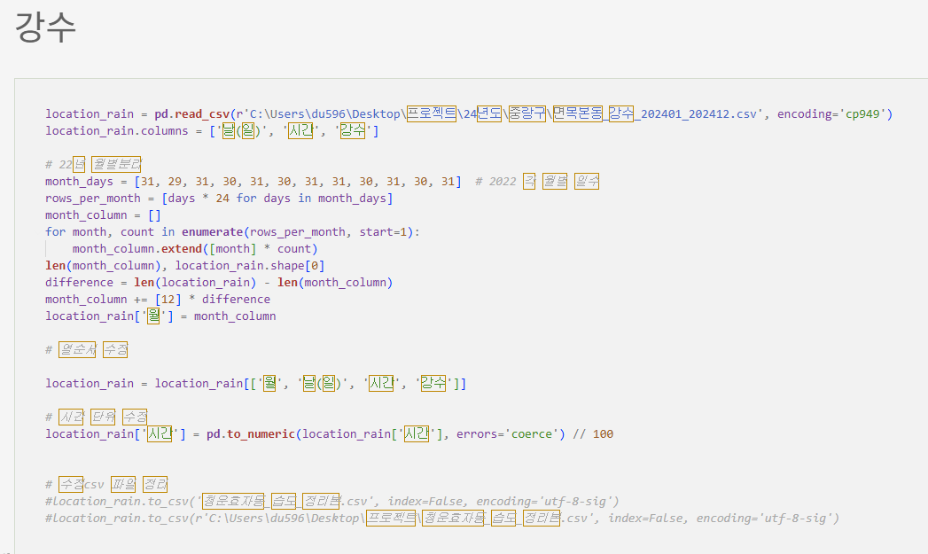
[이미지 11]
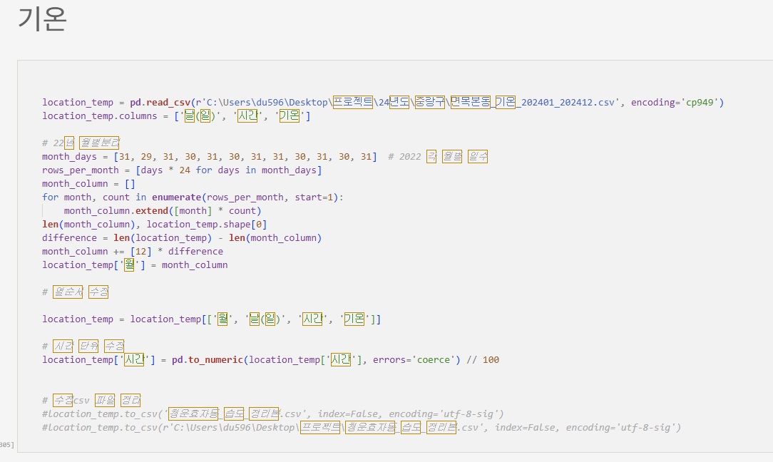
[이미지 12]
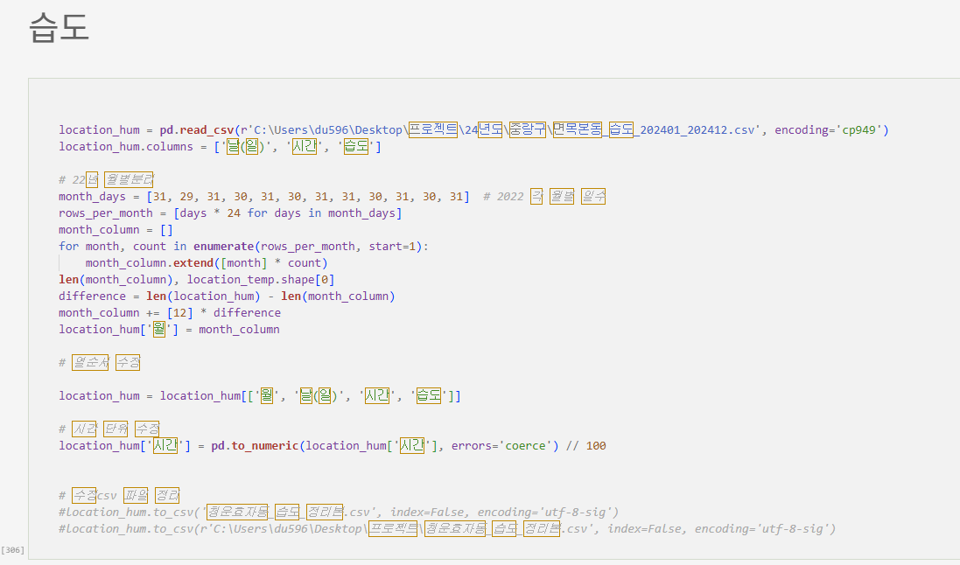
[이미지 13]
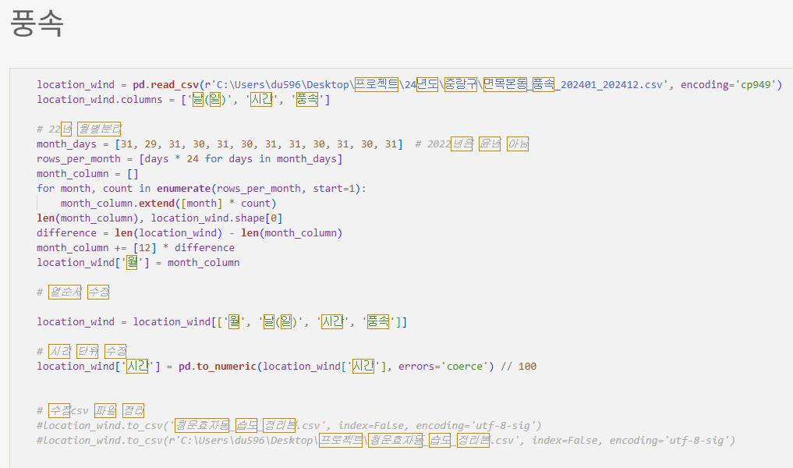
[이미지 14]
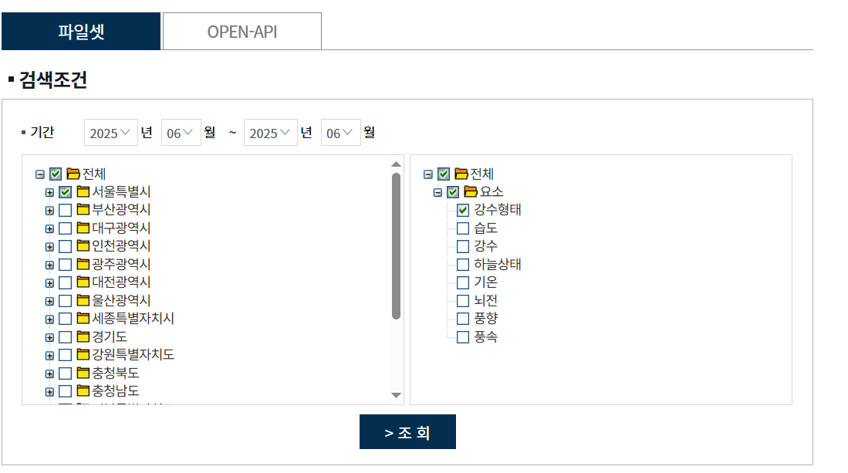
[이미지 15]
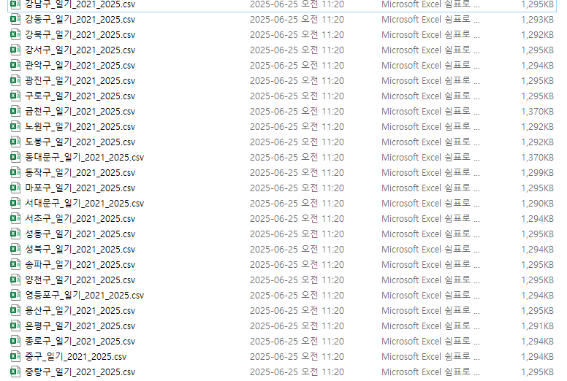
[이미지 16]
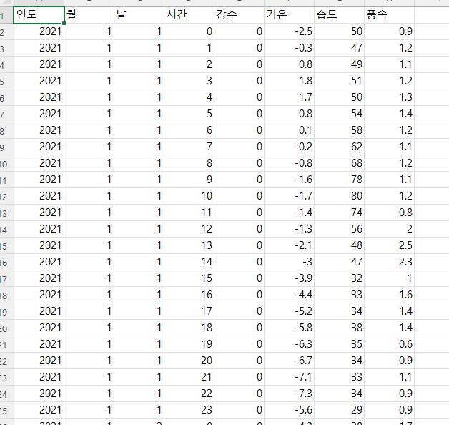

페이지 18
( )
• 생활인구수와 대여량 사이에 양(+)의 상관관계 존재
• 일정 인구수 이상부터 대여량이 급격히 증가
• 인구 밀집 지역을 중심으로 수요 예측 가능
[표 1]
• 생활인구수와 대여량 사이에 양(+)의 상관관계 존재
[이미지 1]

[이미지 2]
[이미지 3]
[이미지 4]
[이미지 5]
[이미지 6]
[이미지 7]
[이미지 8]
[이미지 9]
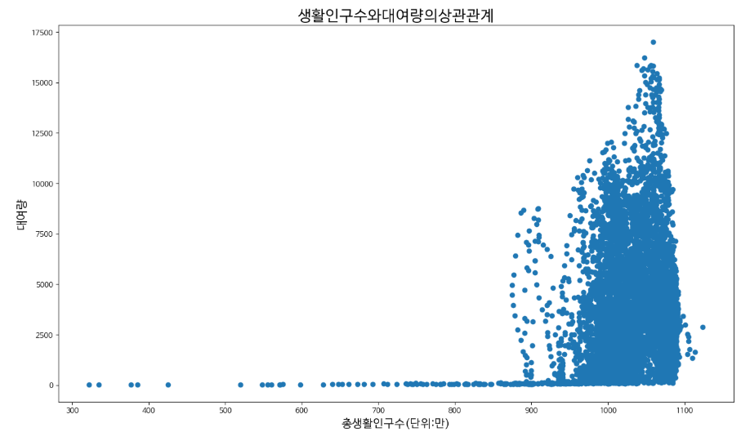
[이미지 10]
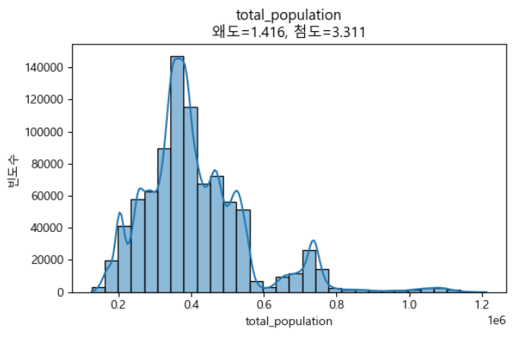
[이미지 11]


페이지 19
( )
노선길이에 따른 평균 대여량: 행정구별 대여량 분포 :
단순한 길이보다 실효성 높은 노선 선호경향 교통요지 및 주거 밀집 지역의 수요 급증
[표 1]
행정구별 대여량 분포 :
교통요지 및 주거 밀집 지역의 수요 급증
[표 2]
노선길이에 따른 평균 대여량:
단순한 길이보다 실효성 높은 노선 선호경향
[이미지 1]

[이미지 2]
[이미지 3]
[이미지 4]
[이미지 5]
[이미지 6]
[이미지 7]
[이미지 8]
[이미지 9]
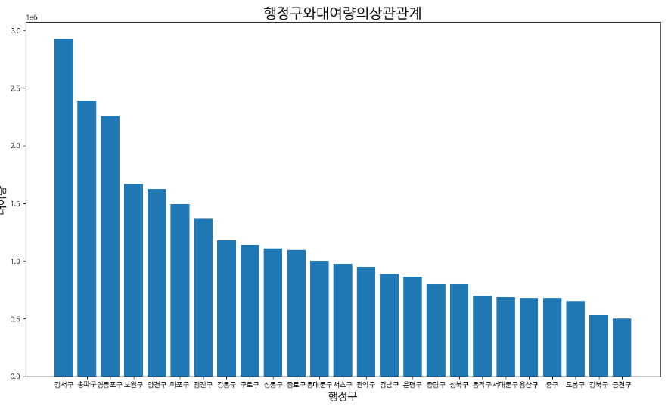
[이미지 10]

[이미지 11]
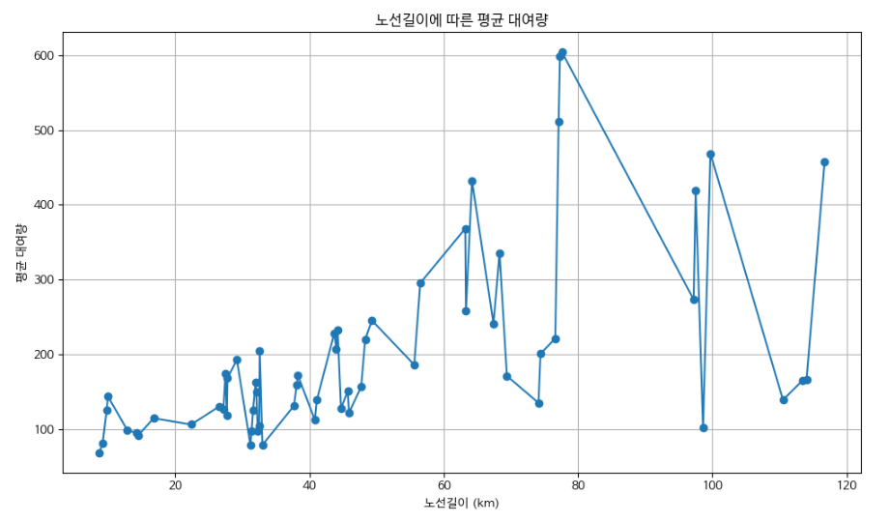

페이지 20
( )
PM 대여는 15~25도에서 가장 활발하게 나타나며,
극한 기온에서는 급감하는 경향이 뚜렷함.
→ PM ,
쾌적한 습도(40~.70%) 구간에서 대여 빈도가 높고,
**과도한 습도(90% 이상)**에서는 급감
→ ( , , ) PM .
비가 오지 않는 날에만 대여가 활발하며, 강수 여부
자체가 PM 대여의 주요 제한 요인으로 작용.
- 약한 바람(0~2m/s)일 때 대여가 집중되며,
강풍(4m/s 이상) 시 대여가 급감하는 경향이 확인됨.
[표 1]
→ PM ,  → ( , , ) PM | 쾌적한 습도(40~.70%) 구간에서 대여 빈도가 높고,  **과도한 습도(90% 이상)**에서는 급감  .
[표 2]
쾌적한 습도(40~.70%) 구간에서 대여 빈도가 높고,
**과도한 습도(90% 이상)**에서는 급감
[이미지 1]

[이미지 2]
[이미지 3]
[이미지 4]
[이미지 5]
[이미지 6]
[이미지 7]
[이미지 8]
[이미지 9]
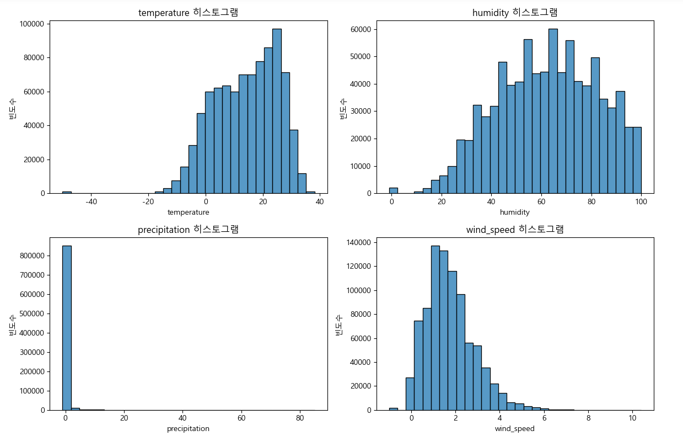
[이미지 10]

[이미지 11]
[이미지 12]
[이미지 13]
[이미지 14]
[이미지 15]
[이미지 16]
[이미지 17]
[이미지 18]

[이미지 19]
[이미지 20]
[이미지 21]
[이미지 22]
[이미지 23]
[이미지 24]
[이미지 25]
[이미지 26]
[이미지 27]
[이미지 28]
[이미지 29]
[이미지 30]
[이미지 31]
[이미지 32]
[이미지 33]
[이미지 34]
[이미지 35]
[이미지 36]

페이지 21
/
[표 1]
/ |  | /
[이미지 1]
[이미지 2]
[이미지 3]
[이미지 4]

[이미지 5]
[이미지 6]
[이미지 7]
[이미지 8]
[이미지 9]
[이미지 10]
[이미지 11]
[이미지 12]
[이미지 13]
[이미지 14]
[이미지 15]
[이미지 16]
[이미지 17]
[이미지 18]
[이미지 19]
[이미지 20]
[이미지 21]
[이미지 22]
[이미지 23]
[이미지 24]
[이미지 25]
[이미지 26]
[이미지 27]
[이미지 28]
[이미지 29]
[이미지 30]
[이미지 31]
[이미지 32]
[이미지 33]
[이미지 34]
[이미지 35]
[이미지 36]
[이미지 37]
[이미지 38]
[이미지 39]
[이미지 40]
[이미지 41]
[이미지 42]
[이미지 43]
[이미지 44]
[이미지 45]
[이미지 46]
[이미지 47]
[이미지 48]
[이미지 49]
[이미지 50]
[이미지 51]
[이미지 52]
[이미지 53]
[이미지 54]
[이미지 55]
[이미지 56]
[이미지 57]
[이미지 58]
[이미지 59]
[이미지 60]
[이미지 61]
[이미지 62]
[이미지 63]
[이미지 64]
[이미지 65]
[이미지 66]
[이미지 67]
[이미지 68]
[이미지 69]
[이미지 70]
[이미지 71]
[이미지 72]
[이미지 73]
[이미지 74]
[이미지 75]
[이미지 76]
[이미지 77]
[이미지 78]
[이미지 79]
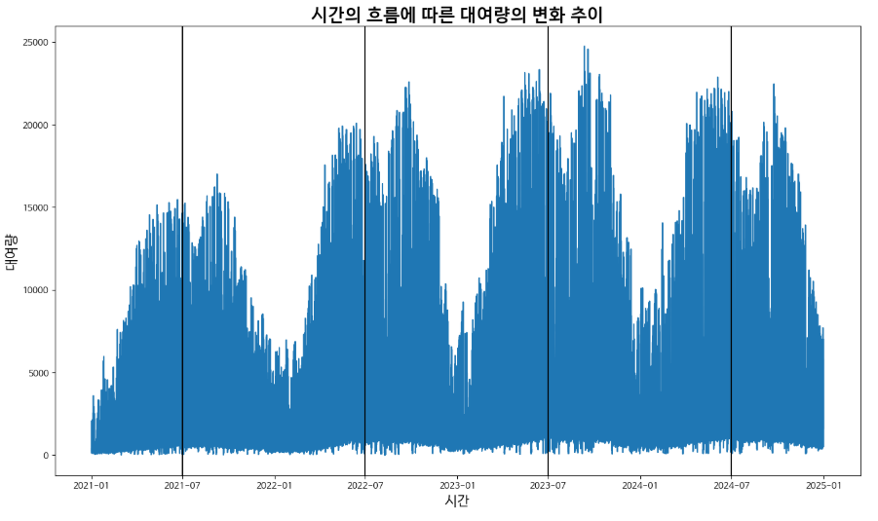
[이미지 80]
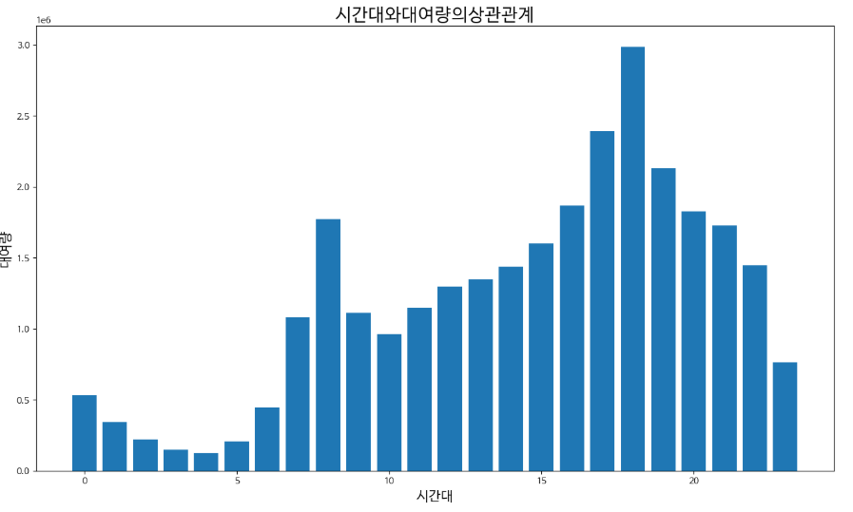
[이미지 81]

[이미지 82]
[이미지 83]
[이미지 84]
[이미지 85]
[이미지 86]
[이미지 87]
[이미지 88]
[이미지 89]
[이미지 90]
[이미지 91]
[이미지 92]
[이미지 93]
[이미지 94]

페이지 22
- -
- -
- - Q&A
[이미지 1]
[이미지 2]
[이미지 3]
[이미지 4]
[이미지 5]
[이미지 6]
[이미지 7]
[이미지 8]
[이미지 9]
[이미지 10]
[이미지 11]
[이미지 12]
[이미지 13]
[이미지 14]
[이미지 15]
[이미지 16]
[이미지 17]
[이미지 18]
[이미지 19]
[이미지 20]
[이미지 21]
[이미지 22]
[이미지 23]
[이미지 24]
[이미지 25]
[이미지 26]
[이미지 27]
[이미지 28]
[이미지 29]
[이미지 30]
[이미지 31]
[이미지 32]
[이미지 33]
[이미지 34]
[이미지 35]
[이미지 36]
[이미지 37]
[이미지 38]

페이지 23
민간 PM 수요에 대한 가설
외부활용, FM/LM활용, 인프라영향
외부에서 활용 => 기후 영향
공공자전거 수요 영향
FM/LM 활용 => 유동인구 변동성
=> 낙수효과
FM/LM 활용 => 시간대와 지역
M2
인프라 영향 => 자전거 노선 길이 등
- 외부 환경 요인 기후, 인프라, 인구
- 공공자전거의 공급이 부족할 때 낙수효과
- 공급이 부족한 때 (이상치) 예측이 중요
M1
[표 1]
[표 2]
[이미지 1]
[이미지 2]
[이미지 3]
[이미지 4]
[이미지 5]
[이미지 6]
[이미지 7]

[이미지 8]
[이미지 9]
[이미지 10]
[이미지 11]
[이미지 12]
[이미지 13]
[이미지 14]
[이미지 15]
[이미지 16]
[이미지 17]
[이미지 18]
[이미지 19]

페이지 24
M1 : + M2 (PM ) Feature
Classification Linear Regression
모델의 로서 더 적합한 방식은 무엇인가
공공자전거의 이상치 불균형 분포 데이터 특성
[표 1]
모델의
모델의
[표 2]
한 방식은 무엇인가
형 분포 데이터 특성
적합한 방식은 무엇인가  불균형 분포 데이터 특성 | 한 방식은 무엇인가  형 분포 데이터 특성
[표 3]
[이미지 1]
[이미지 2]
[이미지 3]
[이미지 4]
[이미지 5]
[이미지 6]
[이미지 7]
[이미지 8]
[이미지 9]

[이미지 10]

[이미지 11]
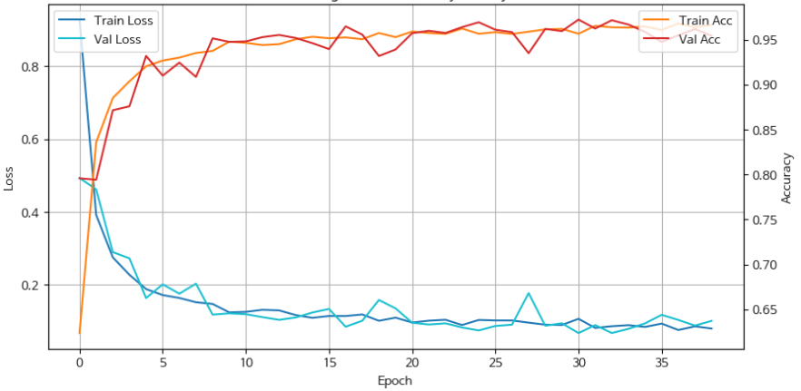
[이미지 12]
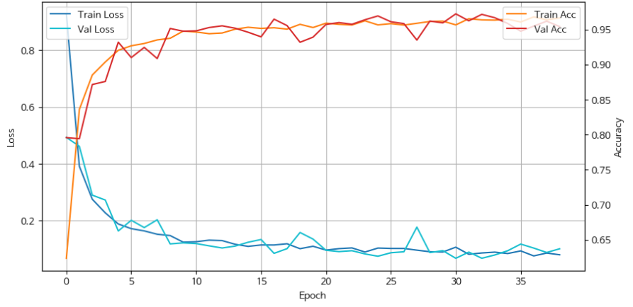
[이미지 13]
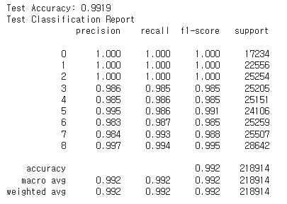
[이미지 14]
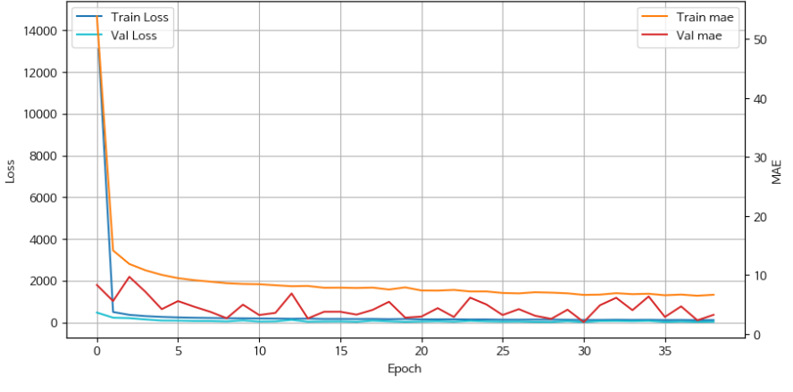
[이미지 15]
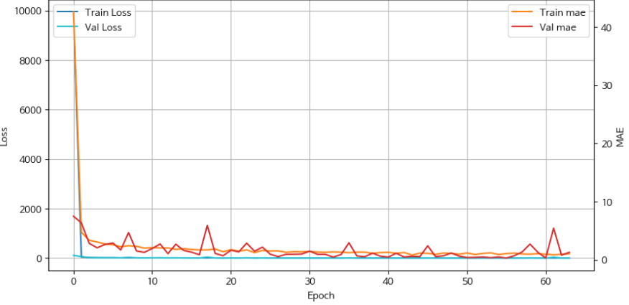
[이미지 16]

[이미지 17]
[이미지 18]
[이미지 19]
[이미지 20]
[이미지 21]

페이지 25
M1
LightGBM Classification
LSTM Classification DNN Classification
DNN Linear Regression
LSTM Linear Regression
유형 모델명 목적 최종 성능 지표 주요 특성 장단점
시계열에 강함
LSTM Classification 순차/시계열 분류 Accuracy: 99%, F1: 0.99 LSTM 계층 + Dense 구조
느린 학습, 과적합 주의
빠른 학습
분류분석모델 DNN Classification 일반 범주 분류 Accuracy: 97%, F1: 0.97 다층 퍼셉트론 기반 단순 분류
시계열 정보 반영 어려움
고성능 + 해석 가능
LightGBM Classification 트리 기반 범주 분류 Accuracy: 99.19%, F1: 0.992 비신경망 트리 모델, 빠름
시계열에는 비직관적
시계열 예측에 강함
LSTM Linear Regression 시계열 수치 예측 Loss: 14.979MAE: 2.0 LSTM + Dense, 수치 예측 목적
예측 오차 다소 큼
선형회귀모델
간결 + 정밀 예측
DNN Linear Regression 일반 수치 예측 Loss: 0.289MAE: 0.32 Dense 기반 회귀
시계열 속성 1년전 데이터 해소
[표 1]
LightGBM Classification
htGBM Classification
[표 2]
유형 | 모델명 | 목적 | 최종 성능 지표 | 주요 특성 | 장단점
분류분석모델 | LSTM Classification | 순차/시계열 분류 | Accuracy: 99%, F1: 0.99 | LSTM 계층 + Dense 구조 | 시계열에 강함  느린 학습, 과적합 주의
 | DNN Classification | 일반 범주 분류 | Accuracy: 97%, F1: 0.97 | 다층 퍼셉트론 기반 단순 분류 | 빠른 학습  시계열 정보 반영 어려움
 | LightGBM Classification | 트리 기반 범주 분류 | Accuracy: 99.19%, F1: 0.992 | 비신경망 트리 모델, 빠름 | 고성능 + 해석 가능  시계열에는 비직관적
선형회귀모델 | LSTM Linear Regression | 시계열 수치 예측 | Loss: 14.979MAE: 2.0 | LSTM + Dense, 수치 예측 목적 | 시계열 예측에 강함  예측 오차 다소 큼
 | DNN Linear Regression | 일반 수치 예측 | Loss: 0.289MAE: 0.32 | Dense 기반 회귀 | 간결 + 정밀 예측  시계열 속성 1년전 데이터 해소
[이미지 1]
[이미지 2]
[이미지 3]
[이미지 4]
[이미지 5]
[이미지 6]

[이미지 7]

[이미지 8]

[이미지 9]

[이미지 10]

[이미지 11]

[이미지 12]

[이미지 13]

[이미지 14]


페이지 26
M1 DNN Linear Regression
DNN Linear Regression
DNN Linear Regression
1. :
[이미지 1]
[이미지 2]
[이미지 3]
[이미지 4]
[이미지 5]
[이미지 6]

[이미지 7]

[이미지 8]
[이미지 9]
[이미지 10]
[이미지 11]
[이미지 12]
[이미지 13]
[이미지 14]
[이미지 15]
[이미지 16]
[이미지 17]
[이미지 18]
[이미지 19]
[이미지 20]
[이미지 21]
[이미지 22]
[이미지 23]
[이미지 24]
[이미지 25]
[이미지 26]
[이미지 27]
[이미지 28]
[이미지 29]
[이미지 30]
[이미지 31]
[이미지 32]

[이미지 33]
[이미지 34]
[이미지 35]
[이미지 36]
[이미지 37]
[이미지 38]
[이미지 39]
[이미지 40]
[이미지 41]
[이미지 42]
[이미지 43]
[이미지 44]
[이미지 45]
[이미지 46]
[이미지 47]
[이미지 48]
[이미지 49]
[이미지 50]
[이미지 51]
[이미지 52]
[이미지 53]
[이미지 54]
[이미지 55]
[이미지 56]
[이미지 57]
[이미지 58]
[이미지 59]
[이미지 60]
[이미지 61]
[이미지 62]
[이미지 63]
[이미지 64]

페이지 27
상관관계 분석
[이미지 1]
[이미지 2]
[이미지 3]
[이미지 4]
[이미지 5]
[이미지 6]
[이미지 7]

[이미지 8]

[이미지 9]

[이미지 10]

[이미지 11]

[이미지 12]


페이지 28
상관관계 분석
노선 길이 증가가 대여량 증가의 필수 조건이 아니라 충분 조건
[이미지 1]
[이미지 2]
[이미지 3]
[이미지 4]
[이미지 5]
[이미지 6]
[이미지 7]
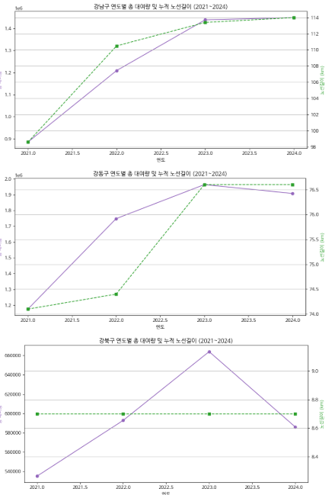
[이미지 8]
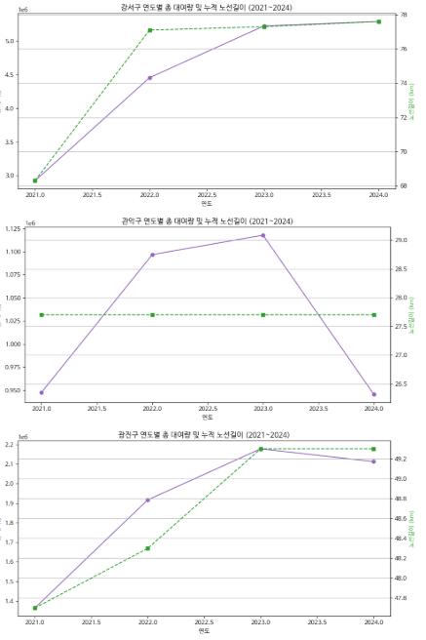
[이미지 9]
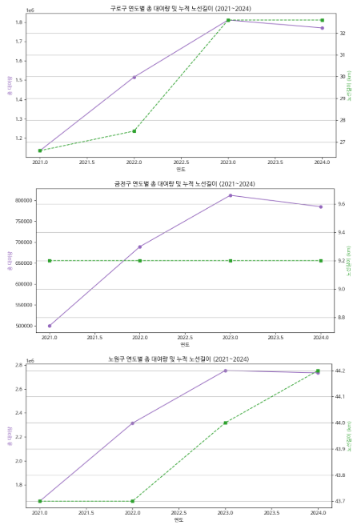
[이미지 10]
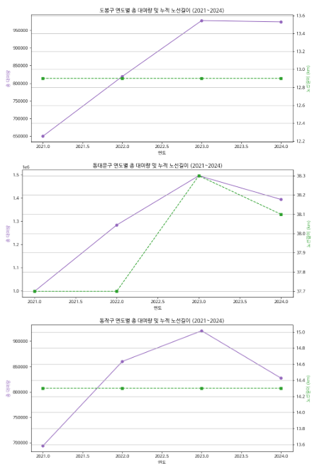
[이미지 11]
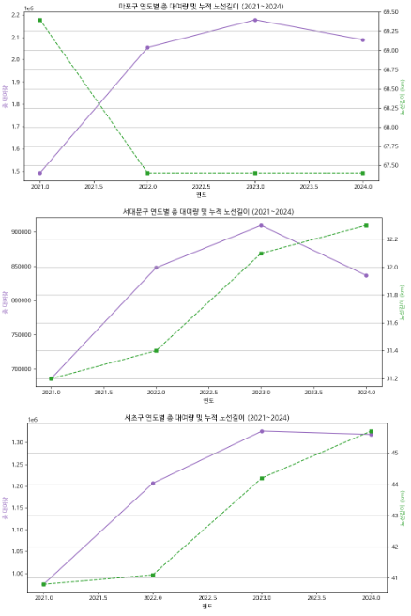
[이미지 12]
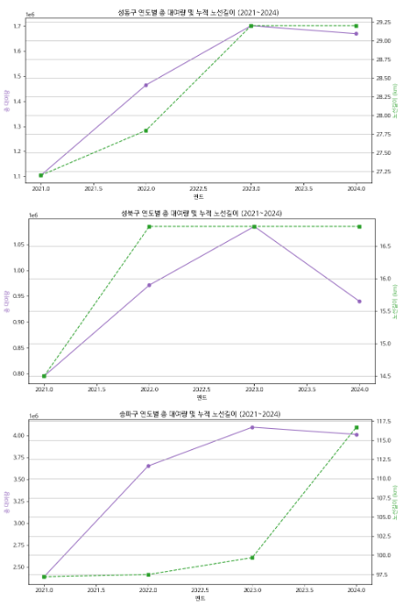
[이미지 13]
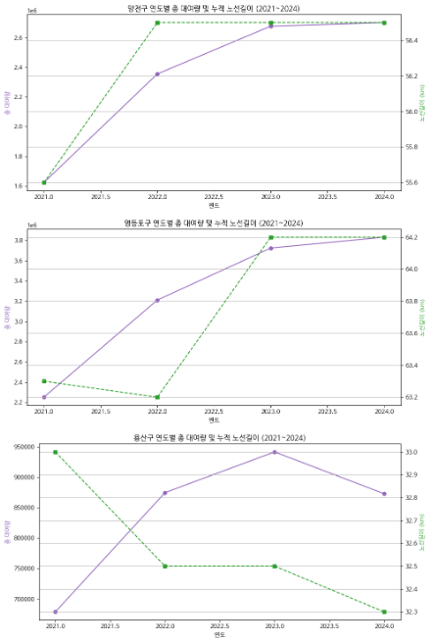
[이미지 14]
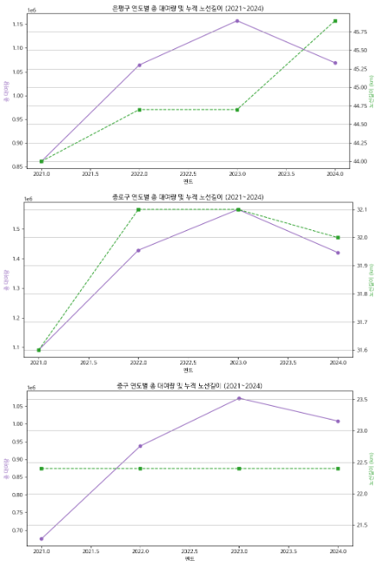
[이미지 15]
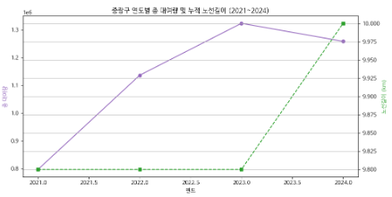
[이미지 16]


페이지 29
시계열 특성 점검
*검정색 선 : 각 연도의 7월을 의미
Prophet
*하늘색 파동 외곽선 : Prophet 모델의 편차 표현과 forecast 주기성을 확인할 수 있음
[이미지 1]
[이미지 2]
[이미지 3]
[이미지 4]
[이미지 5]
[이미지 6]
[이미지 7]

[이미지 8]
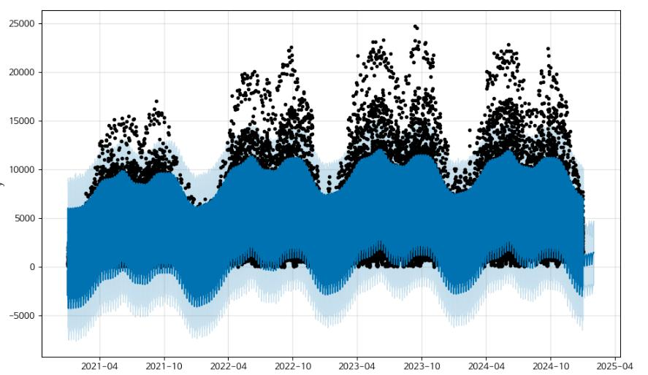
[이미지 9]

[이미지 10]
[이미지 11]
[이미지 12]
[이미지 13]
[이미지 14]
[이미지 15]
[이미지 16]
[이미지 17]
[이미지 18]
[이미지 19]
[이미지 20]
[이미지 21]
[이미지 22]
[이미지 23]
[이미지 24]
[이미지 25]
[이미지 26]
[이미지 27]
[이미지 28]
[이미지 29]
[이미지 30]
[이미지 31]
[이미지 32]
[이미지 33]
[이미지 34]
[이미지 35]
[이미지 36]
[이미지 37]
[이미지 38]
[이미지 39]
[이미지 40]

페이지 30
데이터 분포 확인
Dataprep
- MinMaxScaler RobustScaler
[이미지 1]
[이미지 2]
[이미지 3]
[이미지 4]
[이미지 5]
[이미지 6]
[이미지 7]
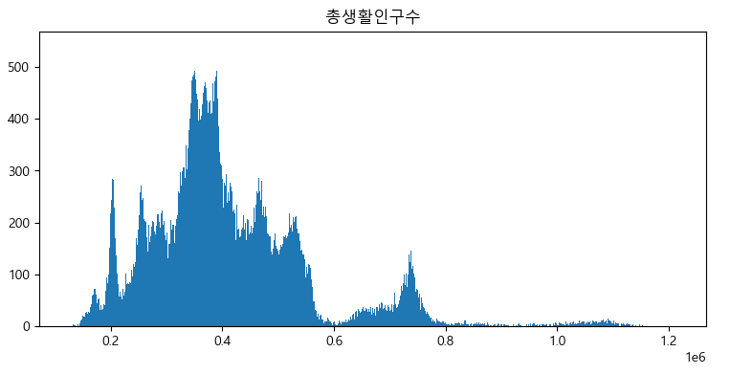
[이미지 8]
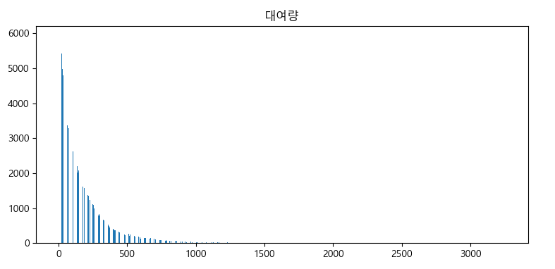
[이미지 9]
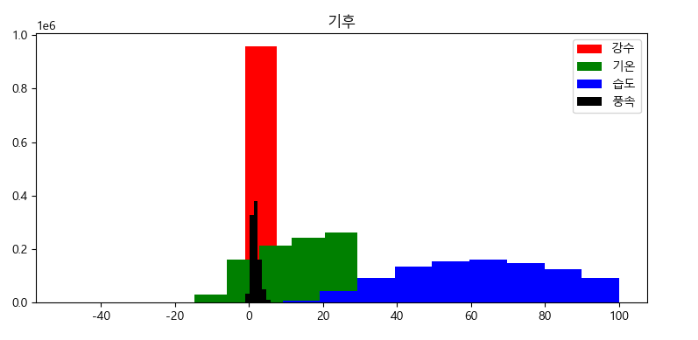
[이미지 10]
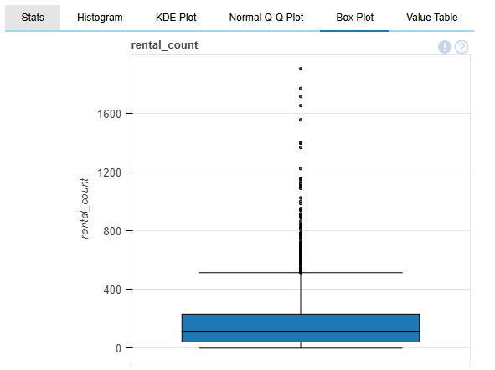
[이미지 11]
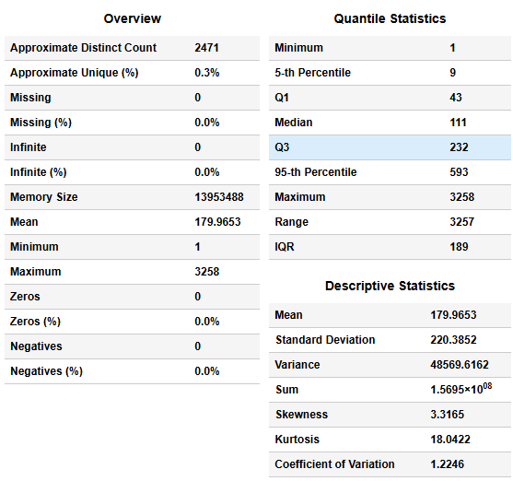
[이미지 12]

[이미지 13]
[이미지 14]
[이미지 15]
[이미지 16]
[이미지 17]
[이미지 18]
[이미지 19]
[이미지 20]
[이미지 21]
[이미지 22]
[이미지 23]
[이미지 24]
[이미지 25]
[이미지 26]
[이미지 27]
[이미지 28]
[이미지 29]
[이미지 30]
[이미지 31]
[이미지 32]
[이미지 33]
[이미지 34]
[이미지 35]
[이미지 36]
[이미지 37]
[이미지 38]
[이미지 39]
[이미지 40]
[이미지 41]
[이미지 42]
[이미지 43]
[이미지 44]
[이미지 45]
[이미지 46]
[이미지 47]
[이미지 48]
[이미지 49]
[이미지 50]
[이미지 51]
[이미지 52]
[이미지 53]
[이미지 54]
[이미지 55]
[이미지 56]
[이미지 57]
[이미지 58]
[이미지 59]
[이미지 60]
[이미지 61]
[이미지 62]

페이지 31
타겟변수 분포 확인
타겟 변수의 비정규성과 이상치 확인
범주 선정에 주의
[이미지 1]
[이미지 2]
[이미지 3]
[이미지 4]
[이미지 5]
[이미지 6]
[이미지 7]
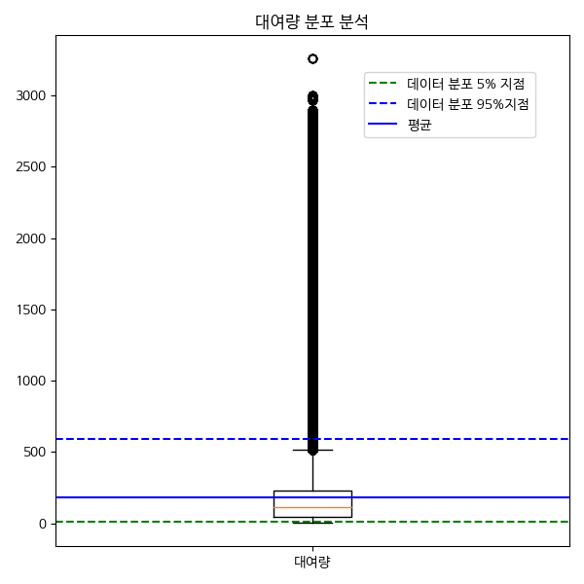
[이미지 8]
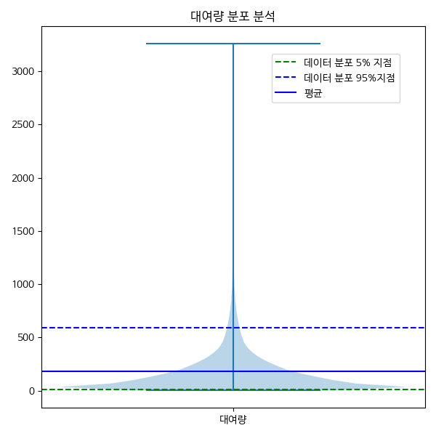
[이미지 9]
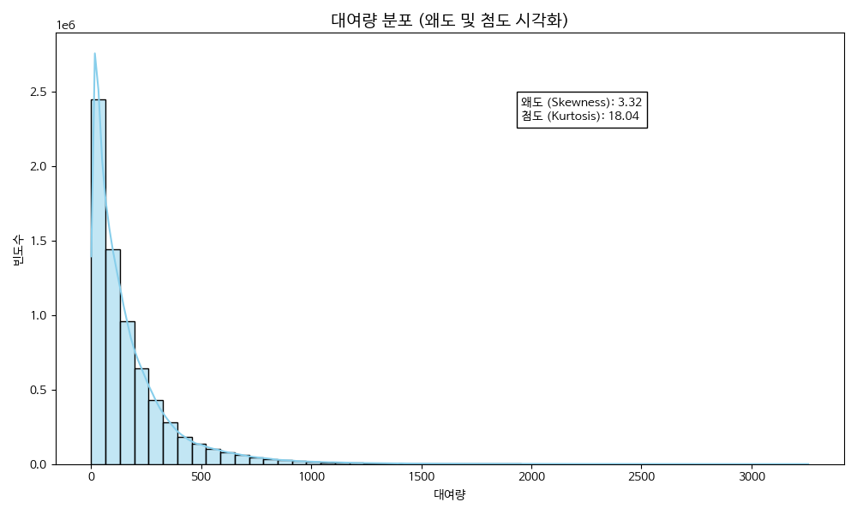
[이미지 10]

[이미지 11]

페이지 32
데이터 분포 확인
의 한계
Class 0 : 1 ~ 19
를 많이 나누지 않으면 하나의 의 범주가 광범위
Class 1 : 20 ~ 37
설계 변경
를 균등 분배 시 이상치의 는 그 범주Cl가as광s 2범 : 위38 ~ 62
Class 3 : 63 ~ 93
의 값의 사용에 부적합
Class 4 : 94 ~ 131
Class 5 : 132 ~ 180
Class 6 : 181 ~ 254
Class 7 : 255 ~ 393
Class 8 : 394 ~ 3258
(max)
[표 1]
의 한계
를 많이 나누지 않으면 하나의 의
를 균등 분배 시 이상치의 는 그
의 값의 사용에 부적
 | 의 한계  를 많이 나누지 않으면 하나의 의  를 균등 분배 시 이상치의 는 그  의 값의 사용에 부적 | Class 0 : 1 ~ 19  범주가 광범위  Class 1 : 20 ~ 37  설계 변경  범주Cl가as광s 2범 : 위38 ~ 62  Class 3 : 63 ~ 93  합  Class 4 : 94 ~ 131  Class 5 : 132 ~ 180
[표 2]
[이미지 1]
[이미지 2]
[이미지 3]
[이미지 4]
[이미지 5]
[이미지 6]
[이미지 7]
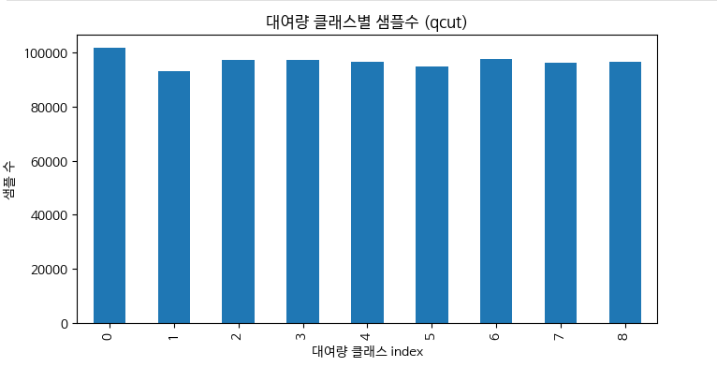
[이미지 8]
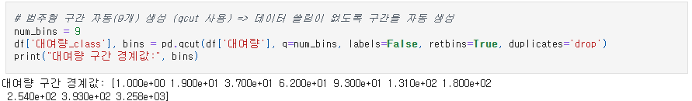
[이미지 9]

[이미지 10]
[이미지 11]
[이미지 12]
[이미지 13]
[이미지 14]
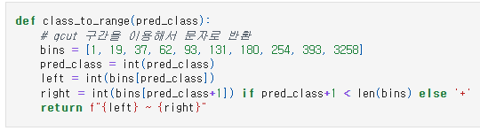
[이미지 15]

[이미지 16]
[이미지 17]
[이미지 18]
[이미지 19]
[이미지 20]
[이미지 21]
[이미지 22]
[이미지 23]
[이미지 24]
[이미지 25]
[이미지 26]
[이미지 27]
[이미지 28]
[이미지 29]
[이미지 30]
[이미지 31]
[이미지 32]

페이지 33
모델구조 학습그래프
LSTM_Classification
DNN_Classification
혼동행렬
LightGBM_Classification
성능지표
요약 :
1. 순차 데이터 분류에 유리
2. 일관된 예측 품질 확보
3. 신뢰도 높은 분류 결과 기대 가능
[표 1]
모델구조
[표 2]
학습그래프
[표 3]
성능지표
[이미지 1]

[이미지 2]
[이미지 3]
[이미지 4]
[이미지 5]
[이미지 6]
[이미지 7]
[이미지 8]
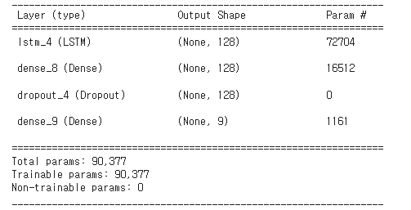
[이미지 9]
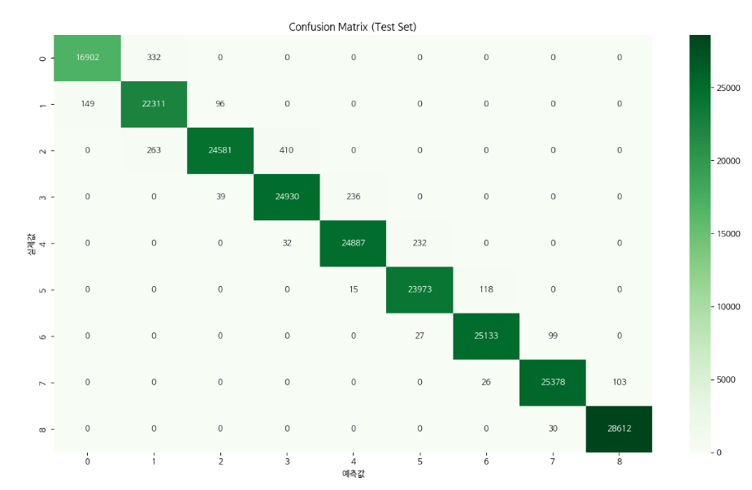
[이미지 10]
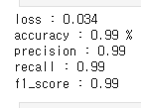
[이미지 11]


페이지 34
모델구조 학습그래프
LSTM_Classification
DNN_Classification
혼동행렬
LightGBM_Classification
성능지표
요약 :
1. 일반구조 데이터 분류에 유리
2. 일관된 예측 품질 확보
3. 경량 구조로 높은 성능 확보
[표 1]
모델구조 | 학습그래프
혼동행렬
[표 2]
성능지표
[이미지 1]

[이미지 2]
[이미지 3]
[이미지 4]
[이미지 5]
[이미지 6]
[이미지 7]
[이미지 8]
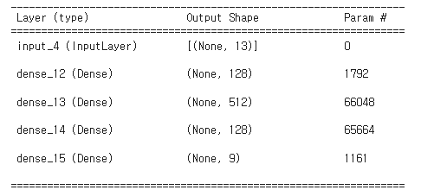
[이미지 9]

[이미지 10]
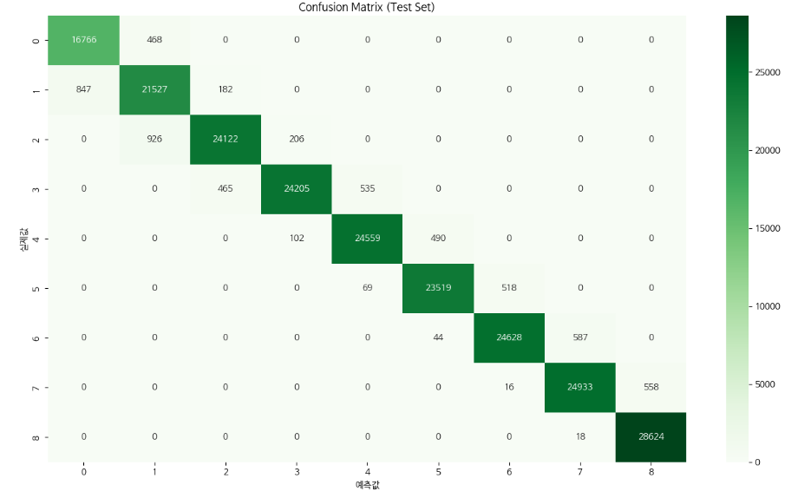
[이미지 11]
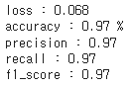

페이지 35
모델구조 혼동행렬
LSTM_Classification
DNN_Classification
어떤 분류분석 모델을 활용해도 샘플모델에서 미만
LightGBM_Classification
요약 :
1. 대규모 데이터 셋에 대해 높은 처리효율
2. 클래스 간 균형 잡힌 성능
3. 일반화 성능과 속도 측면에서 우수
[표 1]
 | 모델구조
분 | 석 모델을 활용해도 샘플모 |  | 델에서 미 | 만
[표 2]
혼동행렬
[표 3]
DNN_Classification
[표 4]
LightGBM_Classification | LightGBM_Classification
[이미지 1]

[이미지 2]
[이미지 3]
[이미지 4]
[이미지 5]
[이미지 6]
[이미지 7]
[이미지 8]
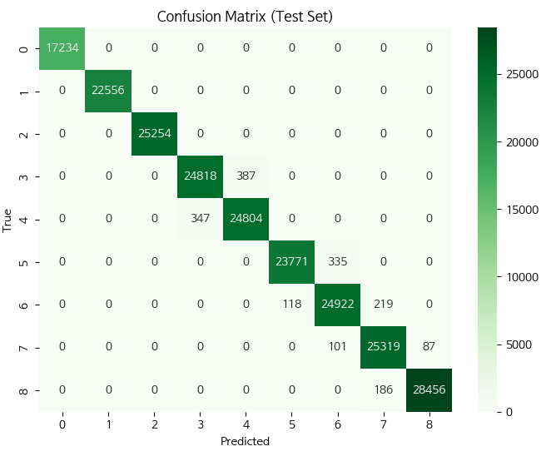
[이미지 9]

[이미지 10]

[이미지 11]
[이미지 12]

페이지 36
학습 곡선
LSTM_
Linear_Regression
DNN_Linear_Regression
최종성능지표
1. 모델의 타겟 변수 전체에 대해선 성능이 우수하나
2. 저수요 구간에 대다수의 타겟 변수가 분포함에 따라 MAE가 높음
[표 1]
학습 곡선
[표 2]
최종성능지표
[이미지 1]

[이미지 2]
[이미지 3]
[이미지 4]
[이미지 5]
[이미지 6]
[이미지 7]
[이미지 8]

[이미지 9]
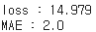

페이지 37
학습 곡선
LSTM_
Linear_Regression
DNN_Linear_Regression
최종성능지표
1. 기존모델 대비 손실과 MAE 대폭감소
2. 정밀한 수치 예측이 필요한 회귀 문제에 적합
3. 학습 안정성과 성능이 균형있게 확보
[표 1]
학습 곡선
[표 2]
최종성능지표
[이미지 1]

[이미지 2]
[이미지 3]
[이미지 4]
[이미지 5]
[이미지 6]
[이미지 7]
[이미지 8]

[이미지 9]
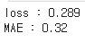

페이지 38
M2
LSTM Classification DNN Classification LightGBM Classification
CatBoost RandomForest
Classification Classification
유형 모델명 목적 최종 성능 지표 주요 특성 장단점
시계열에 강함
LSTM Classification 순차/시계열 분류 Accuracy: 76%, F1: 0.75 LSTM 계층 + Dense 구조
느린 학습, 과적합 주의
빠른 학습
DNN Classification 일반 범주 분류 Accuracy: 74%, F1: 0.73 다층 퍼셉트론 기반 단순 분류
시계열 정보 반영 feature 추가
고성능 + 해석 가능
분류분석모델 LightGBM Classification Boosting 기반 범주 분류 Accuracy: 78%, F1: 0.8 비신경망 트리 모델, 빠름
시계열에는 비직관적
Gradient Boosting 기반 앙상블 고성능 + 해석 가능
CatBoost Classification Boosting 기반 범주 분류 Accuracy: 75%, F1: 0.76
모델, recall에 강점 시계열에는 비직관적
배깅(Bagging) 기반 앙상블 과적합 제어력
RandomForest Classification Bagging 기반 앙상블 모델 Accuracy: 84%, F1: 0.85
모델 시계열 정보 반영 feature 추가
[표 1]
LSTM Classification
[표 2]
DNN Classification
[표 3]
L | ightGBM Classification
[표 4]
C | CatBoost  lassification
[표 5]
RandomForest
Classification
[표 6]
유형 | 모델명 | 목적 | 최종 성능 지표 | 주요 특성 | 장단점
분류분석모델 | LSTM Classification | 순차/시계열 분류 | Accuracy: 76%, F1: 0.75 | LSTM 계층 + Dense 구조 | 시계열에 강함  느린 학습, 과적합 주의
 | DNN Classification | 일반 범주 분류 | Accuracy: 74%, F1: 0.73 | 다층 퍼셉트론 기반 단순 분류 | 빠른 학습  시계열 정보 반영 feature 추가
 | LightGBM Classification | Boosting 기반 범주 분류 | Accuracy: 78%, F1: 0.8 | 비신경망 트리 모델, 빠름 | 고성능 + 해석 가능  시계열에는 비직관적
 | CatBoost Classification | Boosting 기반 범주 분류 | Accuracy: 75%, F1: 0.76 | Gradient Boosting 기반 앙상블  모델, recall에 강점 | 고성능 + 해석 가능  시계열에는 비직관적
 | RandomForest Classification | Bagging 기반 앙상블 모델 | Accuracy: 84%, F1: 0.85 | 배깅(Bagging) 기반 앙상블  모델 | 과적합 제어력  시계열 정보 반영 feature 추가
[이미지 1]
[이미지 2]
[이미지 3]
[이미지 4]
[이미지 5]
[이미지 6]

[이미지 7]

[이미지 8]

[이미지 9]

[이미지 10]
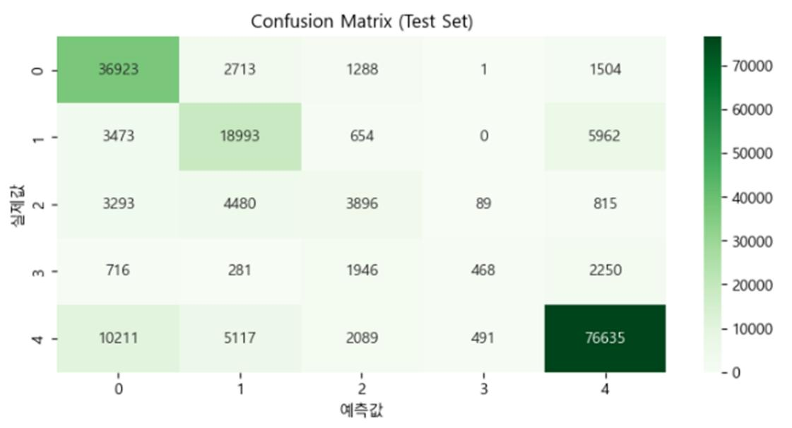
[이미지 11]
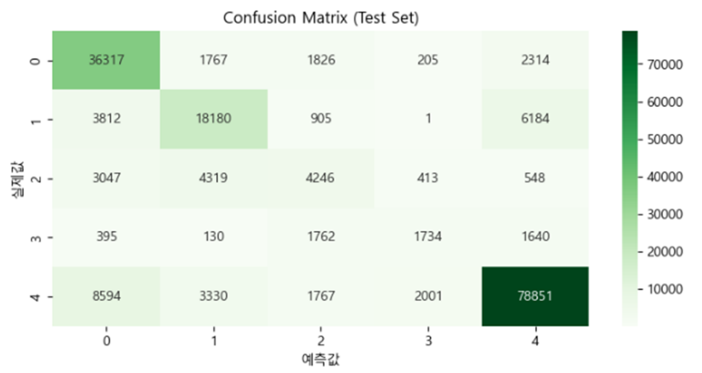
[이미지 12]
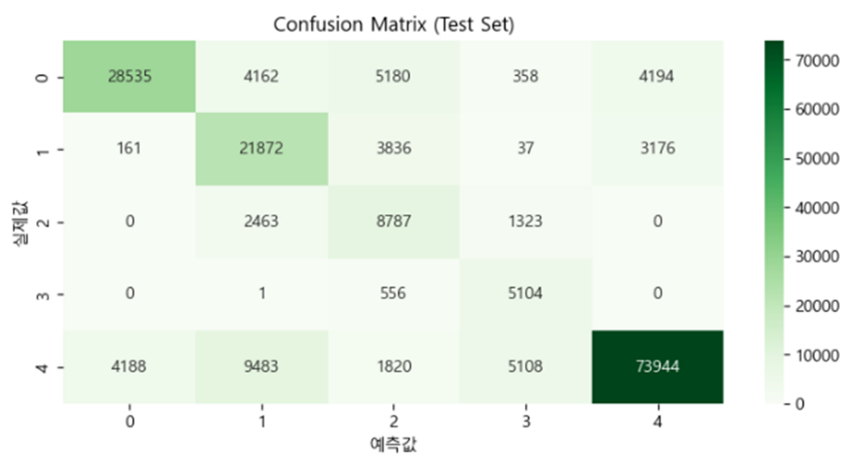
[이미지 13]
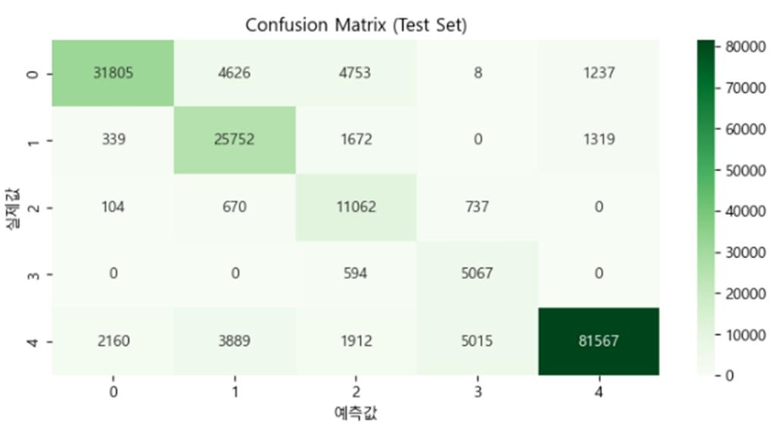
[이미지 14]
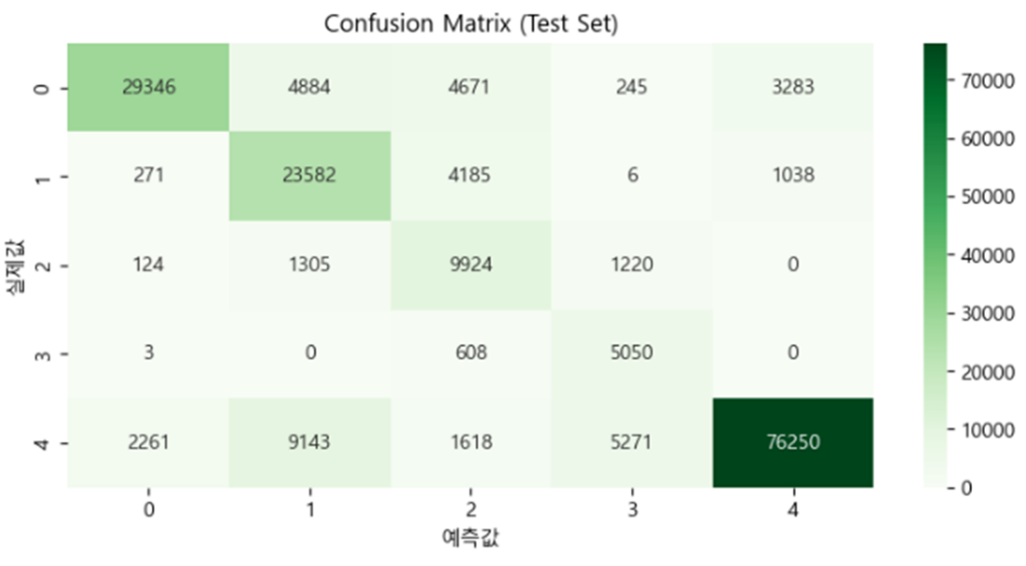

페이지 39
=
max_depth 15,
M2 RandomForest
RandomForest
RandomForest
1.
[표 1]
RandomForest
[이미지 1]
[이미지 2]
[이미지 3]
[이미지 4]
[이미지 5]
[이미지 6]
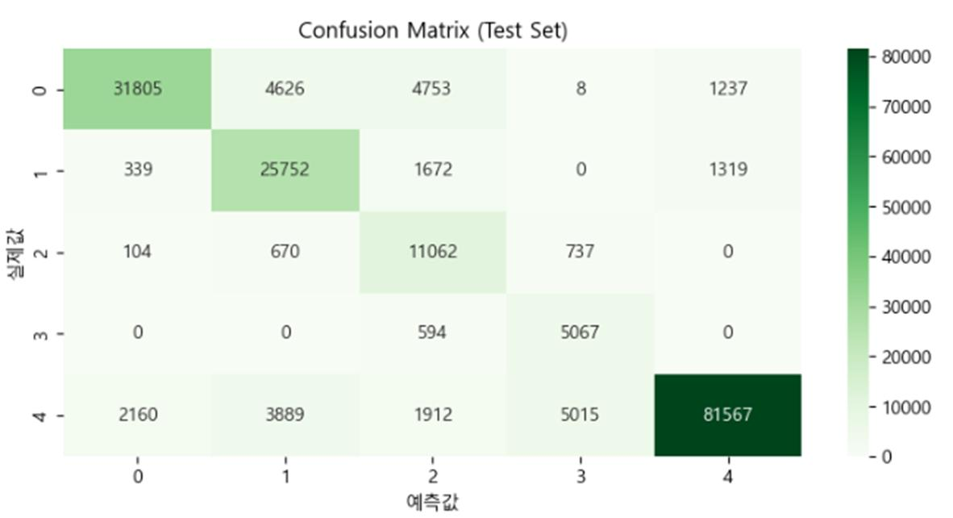
[이미지 7]

[이미지 8]
[이미지 9]
[이미지 10]
[이미지 11]
[이미지 12]
[이미지 13]
[이미지 14]
[이미지 15]
[이미지 16]
[이미지 17]
[이미지 18]
[이미지 19]
[이미지 20]
[이미지 21]
[이미지 22]
[이미지 23]
[이미지 24]
[이미지 25]
[이미지 26]
[이미지 27]
[이미지 28]

[이미지 29]
[이미지 30]
[이미지 31]
[이미지 32]
[이미지 33]
[이미지 34]
[이미지 35]
[이미지 36]
[이미지 37]
[이미지 38]
[이미지 39]
[이미지 40]
[이미지 41]
[이미지 42]
[이미지 43]
[이미지 44]
[이미지 45]

페이지 40
수요예측모델
유동
LSTM
행정 인구
생활
DNN
토지
대여량
인프라
LightGBM
(공공/PM)
자전거도로
강수 CatBoost
풍속
기상
기온 RandomForest
선정
습도
• 예측 대상: 민간 PM 대여 수요
• 영향 요인: 일시, 행정구, 생활 인구수, 강수, •선정 모델: RandomForest
습도, 기온, 풍속, 공공자전거 대여량 등 → 다범주 타겟(공급과다~공급절대부족) 중
• 공공자전거와 유사한 사용 패턴 예상 공급부족·공급절대부족 예측 정확도가 가장 높음
•의의: PM을 효율적으로 재배치하여 수익 극대화 달성
[이미지 1]
[이미지 2]
[이미지 3]
[이미지 4]
[이미지 5]
[이미지 6]
[이미지 7]
[이미지 8]
[이미지 9]

[이미지 10]

[이미지 11]
[이미지 12]
[이미지 13]
[이미지 14]
[이미지 15]
[이미지 16]
[이미지 17]

[이미지 18]

[이미지 19]

[이미지 20]

[이미지 21]

[이미지 22]

[이미지 23]

[이미지 24]

[이미지 25]

[이미지 26]

[이미지 27]

[이미지 28]

[이미지 29]

[이미지 30]

[이미지 31]

[이미지 32]

[이미지 33]

[이미지 34]

[이미지 35]

[이미지 36]
[이미지 37]

[이미지 38]

[이미지 39]
[이미지 40]

[이미지 41]

[이미지 42]
[이미지 43]

[이미지 44]

[이미지 45]

[이미지 46]

[이미지 47]

[이미지 48]

[이미지 49]

[이미지 50]

[이미지 51]

[이미지 52]

[이미지 53]


페이지 41
시계열 특성 점검
*검정색 선 : 각 연도의 7월을 의미
Prophet
*하늘색 파동 외곽선 : Prophet 모델의 편차 표현과 forecast 주기성을 확인할 수 있음
[표 1]
[이미지 1]
[이미지 2]
[이미지 3]
[이미지 4]
[이미지 5]
[이미지 6]
[이미지 7]

[이미지 8]
[이미지 9]
[이미지 10]
[이미지 11]
[이미지 12]
[이미지 13]
[이미지 14]
[이미지 15]
[이미지 16]
[이미지 17]
[이미지 18]
[이미지 19]
[이미지 20]
[이미지 21]
[이미지 22]
[이미지 23]
[이미지 24]
[이미지 25]
[이미지 26]
[이미지 27]
[이미지 28]
[이미지 29]
[이미지 30]
[이미지 31]
[이미지 32]
[이미지 33]
[이미지 34]
[이미지 35]
[이미지 36]
[이미지 37]
[이미지 38]
[이미지 39]
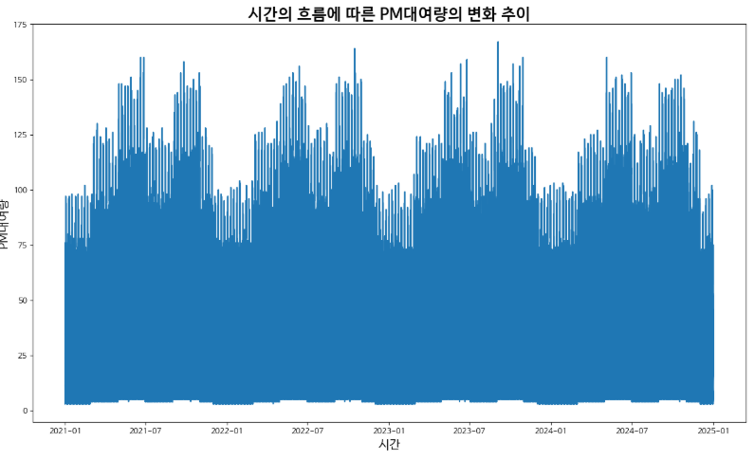
[이미지 40]
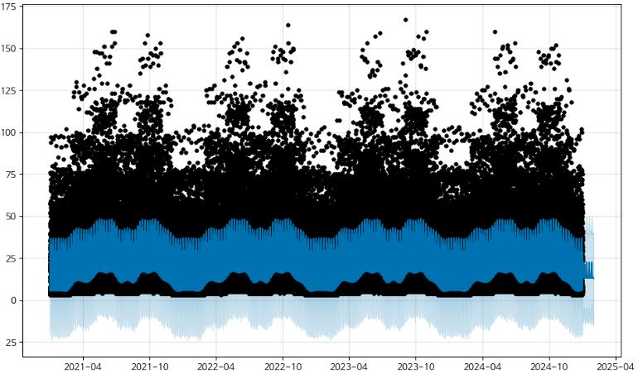

페이지 42
• 사용 데이터: 2022년 1월 ~ 3월
• 분류모델 정확도: 약 70~75%
• 정확도 75% 이상을 달성하기 위해 Feature 간 상관관계 및 중요도 분석 수행
Feature Importance
•중요도 값이 0에 수렴하는 feature는 제거 후 모델 학습 고려
•전체 그래프가 점진적으로 증가
•‘연도, 월, 일, 시, 강수, 풍속, 습도, 기온, 전년도 대여량 등
→ feature의 다양성 부족 및 추가 데이터 확보의 한계 시사
대다수 feature 간 상관계수는 낮은 편으로 확인
•필요시 토지 활용도, 건축 목적 등 추가 데이터 확보필요
•상관관계 낮은 feature는 별도로 중요도 확인 필요
[이미지 1]

[이미지 2]
[이미지 3]
[이미지 4]
[이미지 5]
[이미지 6]
[이미지 7]
[이미지 8]
[이미지 9]
[이미지 10]

[이미지 11]
[이미지 12]
[이미지 13]
[이미지 14]
[이미지 15]
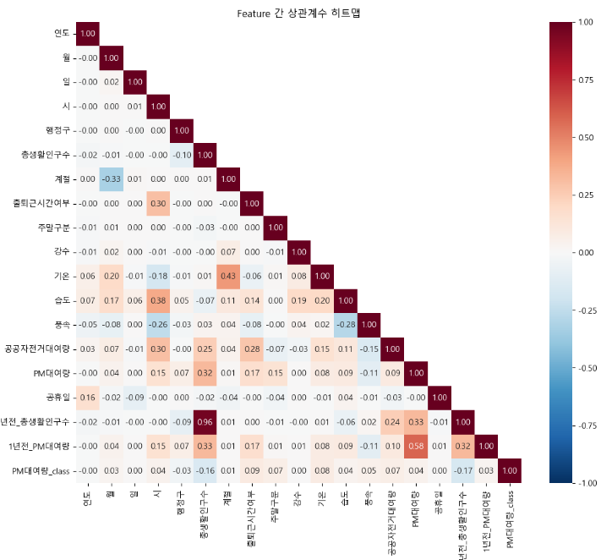
[이미지 16]
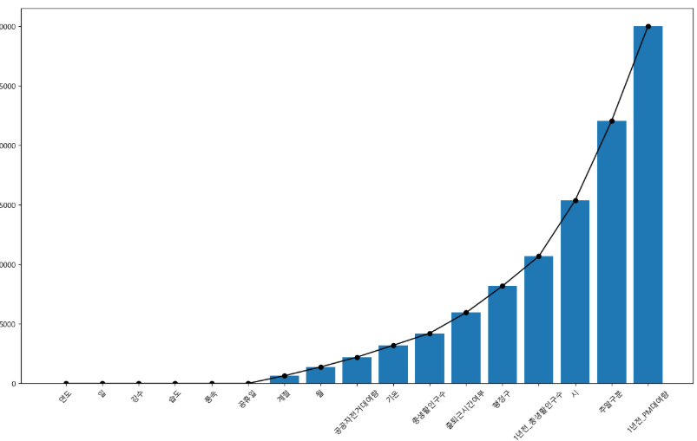

페이지 43
M2
[이미지 1]
[이미지 2]
[이미지 3]
[이미지 4]
[이미지 5]
[이미지 6]
[이미지 7]

[이미지 8]
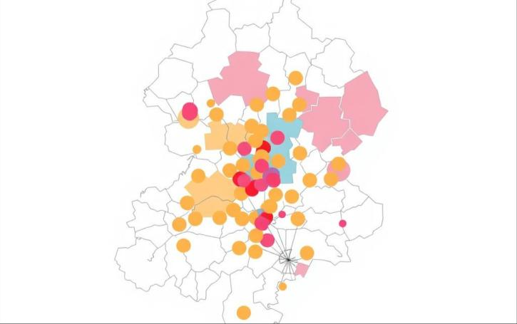
[이미지 9]
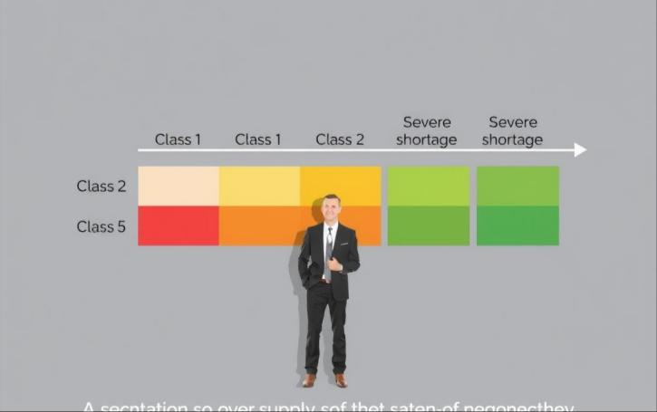
[이미지 10]
[이미지 11]
[이미지 12]
[이미지 13]
[이미지 14]
[이미지 15]
[이미지 16]
[이미지 17]
[이미지 18]
[이미지 19]
[이미지 20]
[이미지 21]
[이미지 22]
[이미지 23]
[이미지 24]
[이미지 25]
[이미지 26]
[이미지 27]
[이미지 28]
[이미지 29]
[이미지 30]
[이미지 31]
[이미지 32]
[이미지 33]
[이미지 34]
[이미지 35]
[이미지 36]
[이미지 37]
[이미지 38]
[이미지 39]
[이미지 40]
[이미지 41]
[이미지 42]
[이미지 43]
[이미지 44]
[이미지 45]
[이미지 46]
[이미지 47]
[이미지 48]
[이미지 49]
[이미지 50]
[이미지 51]
[이미지 52]
[이미지 53]
[이미지 54]
[이미지 55]

페이지 44
25개
단위
1개월
단위
1년
단위
타겟변수 범주화
통계적 특성 샘플링 데이터 체크
• 자동 군집 결과는 PM 수요 판단에 미흡
• KMeans + 실루엣 계수 분석
• 평균: 28 / 최대값: 167 / 표준편차: 24
• 데이터 불균형은 있으나 학습에 필요한
→ 클러스터 수 2개가 가장 양호
• 비대칭 분포 + 이상치 존재
수준은 충족됨
• 메모리 한계로 시계 단위 별도 샘플링 적용
[표 1]
25개
단위
1개월
단위
1년
단위
[이미지 1]

[이미지 2]
[이미지 3]
[이미지 4]
[이미지 5]
[이미지 6]
[이미지 7]
[이미지 8]
[이미지 9]
[이미지 10]
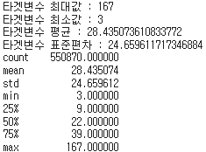
[이미지 11]
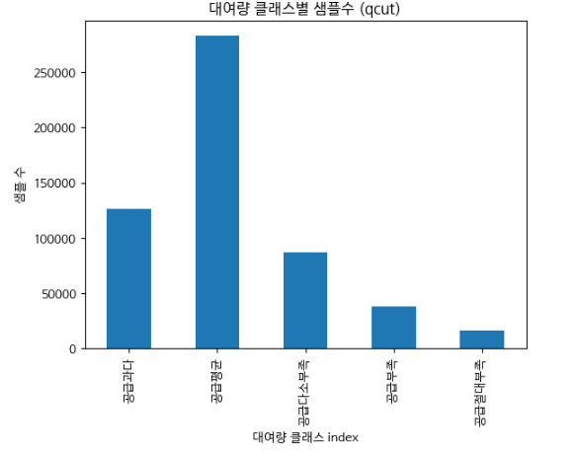
[이미지 12]
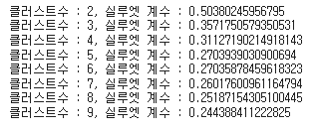
[이미지 13]
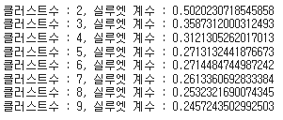
[이미지 14]
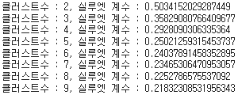

페이지 45
타겟 변수의 비대칭 분포 와 이상치 확인
[이미지 1]
[이미지 2]
[이미지 3]
[이미지 4]
[이미지 5]
[이미지 6]
[이미지 7]
[이미지 8]
[이미지 9]
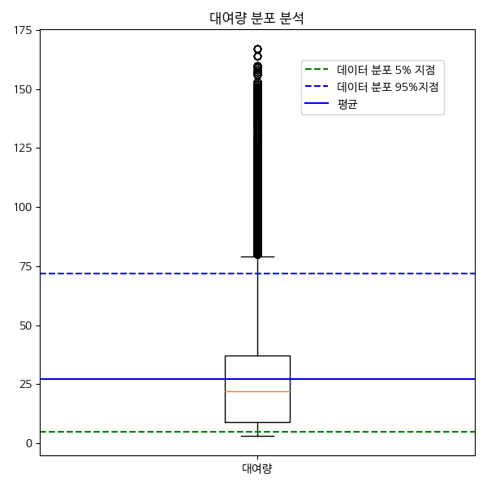
[이미지 10]
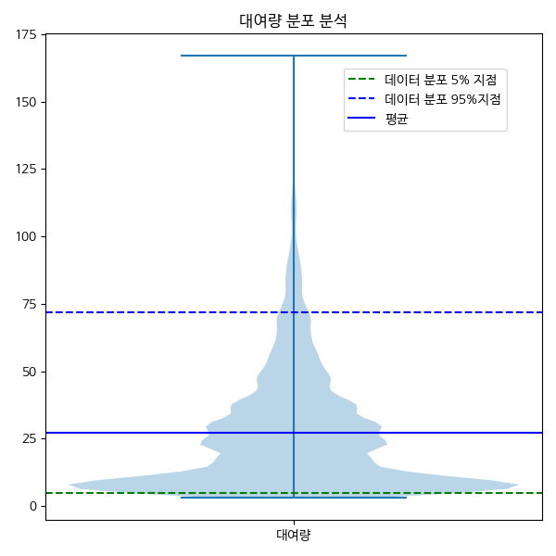
[이미지 11]
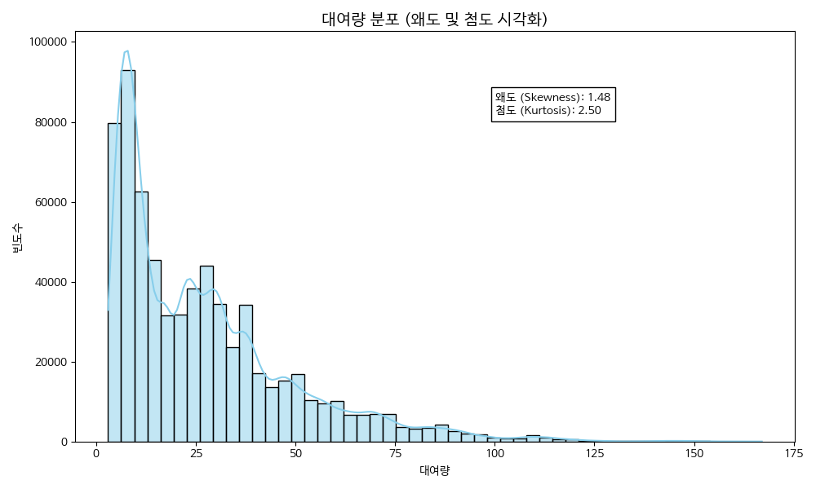
[이미지 12]


페이지 46
25개
단위
1개월
단위
1년
단위
타겟변수 범주화
통계적 특성 샘플링 데이터 체크
• 자동 군집 결과는 PM 수요 판단에 미흡
• KMeans + 실루엣 계수 분석
• 평균: 28 / 최대값: 167 / 표준편차: 24
• 데이터 불균형은 있으나 학습에 필요한
→ 클러스터 수 2개가 가장 양호
• 비대칭 분포 + 이상치 존재
수준은 충족됨
• 메모리 한계로 시계 단위 별도 샘플링 적용
[표 1]
25개
단위
1개월
단위
1년
단위
[이미지 1]

[이미지 2]
[이미지 3]
[이미지 4]
[이미지 5]
[이미지 6]
[이미지 7]
[이미지 8]
[이미지 9]
[이미지 10]

[이미지 11]

[이미지 12]

[이미지 13]

[이미지 14]


페이지 47
M2
[이미지 1]
[이미지 2]
[이미지 3]
[이미지 4]
[이미지 5]
[이미지 6]
[이미지 7]

[이미지 8]

[이미지 9]

[이미지 10]
[이미지 11]
[이미지 12]
[이미지 13]
[이미지 14]
[이미지 15]
[이미지 16]
[이미지 17]
[이미지 18]
[이미지 19]
[이미지 20]
[이미지 21]
[이미지 22]
[이미지 23]
[이미지 24]
[이미지 25]
[이미지 26]
[이미지 27]
[이미지 28]
[이미지 29]
[이미지 30]
[이미지 31]
[이미지 32]
[이미지 33]
[이미지 34]
[이미지 35]
[이미지 36]
[이미지 37]
[이미지 38]
[이미지 39]
[이미지 40]
[이미지 41]
[이미지 42]
[이미지 43]
[이미지 44]
[이미지 45]
[이미지 46]
[이미지 47]
[이미지 48]
[이미지 49]
[이미지 50]
[이미지 51]
[이미지 52]
[이미지 53]

페이지 48
25개
단위
1개월
단위
1년
단위
타겟변수 범주화
통계적 특성 샘플링 데이터 체크
• 자동 군집 결과는 PM 수요 판단에 미흡
• KMeans + 실루엣 계수 분석
• 평균: 28 / 최대값: 167 / 표준편차: 24
• 데이터 불균형은 있으나 절대적인
→ 클러스터 수 2개가 가장 양호
• 비대칭 분포 + 이상치 존재
데이터의 양이 충분하다고 판단, 학습
• 메모리 한계로 시계 단위 별도 샘플링 적용
[표 1]
25개
단위
1개월
단위
1년
단위
[이미지 1]

[이미지 2]
[이미지 3]
[이미지 4]
[이미지 5]
[이미지 6]
[이미지 7]
[이미지 8]
[이미지 9]
[이미지 10]

[이미지 11]

[이미지 12]

[이미지 13]

[이미지 14]


페이지 49
혼동행렬
DNN_Classification
성능지표
LSTM_Classification
요약 :
1. 목표 accuracy 도달 X
2. 공급부족 recall 30.99%
3. 공급절대부족 recall 8.23%
[표 1]
성능지표
[이미지 1]

[이미지 2]
[이미지 3]
[이미지 4]
[이미지 5]
[이미지 6]
[이미지 7]
[이미지 8]
[이미지 9]
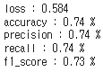
[이미지 10]
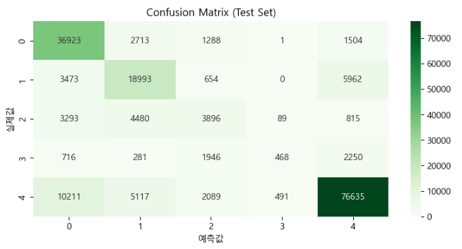

페이지 50
혼동행렬
DNN_Classification
성능지표
LSTM_Classification
요약 :
1. 목표 accuracy 도달 X
2. 공급부족 recall 30.99%
3. 공급절대부족 recall 8.23%
[표 1]
성능지표
[이미지 1]

[이미지 2]
[이미지 3]
[이미지 4]
[이미지 5]
[이미지 6]
[이미지 7]
[이미지 8]
[이미지 9]

[이미지 10]


페이지 51
혼동행렬
DNN_Classification
성능지표
LSTM_Classification
요약 :
1. 목표 accuracy 도달(76%)
2. 공급부족 recall 33.77%
3. 공급절대부족 recall 30.63%
[표 1]
혼동행렬
요약 :
1. 목표 ac
2. 공급부
요약 :
1. 목표 ac
2. 공급부
[표 2]
성능지표
[이미지 1]

[이미지 2]
[이미지 3]
[이미지 4]
[이미지 5]
[이미지 6]
[이미지 7]
[이미지 8]
[이미지 9]
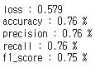
[이미지 10]
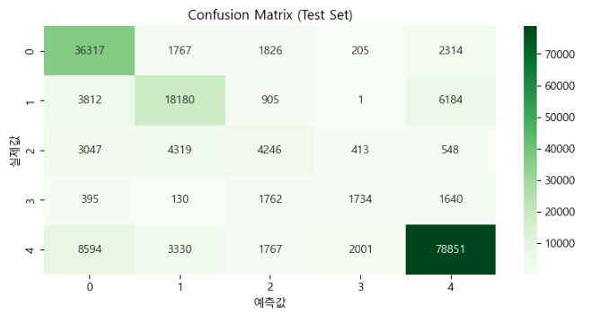

페이지 52
혼동행렬
DNN_Classification
성능지표
LSTM_Classification
빠른 학습 속도부와족한다양한 시계열앙fea상tu블re를모활델용점한검패턴 학습에 강한 부스팅 모델
범주형 변목수표처리에 특화되어 불균형이데상이터에 강한 부스팅 모델
목표 공급비선부형족성과과공갑급작절스대러부운족변화를 잘에 포대착한하는 트리 기반이앙상상블 모델
요약 :
1. 목표 accuracy 도달(76%)
2. 공급부족 recall 33.77%
3. 공급절대부족 recall 30.63%
[표 1]
 | 혼동행렬
 | 빠른 학습 속도부와족한다양한 시계열앙fea상tu블re를모활델용점한검패턴 학습에 강한  범주형 변목수표처리에 특화되어 불균형이데상이터에 강한 부스팅  목표 공급비선부형족성과과공갑급작절스대러부운족변화를 잘에 포대착한하는 트리 기반이앙상 |  | 부스팅 모델  모델  상블 모델
요약 :
1. 목표 ac
2. 공급부
요약 :
1. 목표 ac
2. 공급부
[표 2]
성능지표
부스팅 모델
[표 3]
LSTM_Classification
STM_Classification
[이미지 1]

[이미지 2]
[이미지 3]
[이미지 4]
[이미지 5]
[이미지 6]
[이미지 7]
[이미지 8]
[이미지 9]

[이미지 10]

[이미지 11]

[이미지 12]
[이미지 13]
[이미지 14]
[이미지 15]
[이미지 16]
[이미지 17]
[이미지 18]
[이미지 19]
[이미지 20]
[이미지 21]
[이미지 22]
[이미지 23]
[이미지 24]
[이미지 25]

페이지 53
sklearn.model_selection.GridSearchCV
Parameter 탐색
- 샘플데이터(22년 3개월)를 통해 탐색 시도
- 여러 파라미터를 시도하여 최적의 파라미터를 체크 후
파라미터의 영역을 확장 탐색
탐색 결과 분석
- 최초 n_estimator = [100,200,300,1000,2000,3000]
- Boosting 마다 predict 값을 체크하여 accuracy의 변화 확인
- GridSearchCV를 통해 estimators의 값을 추가로 체크
[이미지 1]
[이미지 2]
[이미지 3]
[이미지 4]
[이미지 5]
[이미지 6]
[이미지 7]
[이미지 8]
[이미지 9]

[이미지 10]

[이미지 11]
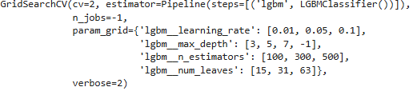
[이미지 12]
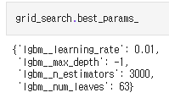
[이미지 13]
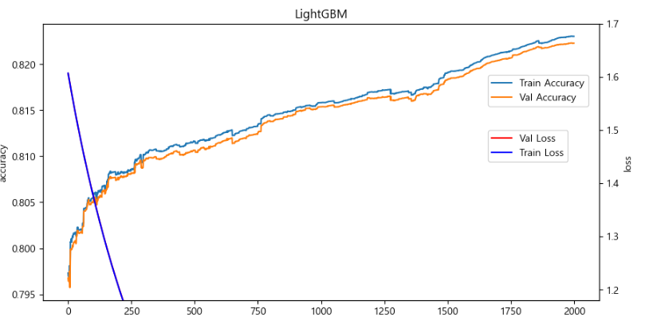

페이지 54
혼동행렬
LGBM_Classification
성능지표
CatBoost_Classification
RandomForest
_Classification
요약 :
1. 목표 accuracy 도달(78%)
2. 공급부족 recall 78.93%
3. 공급절대부족 recall 89.25%
[표 1]
성능지표
[이미지 1]

[이미지 2]
[이미지 3]
[이미지 4]
[이미지 5]
[이미지 6]
[이미지 7]
[이미지 8]
[이미지 9]
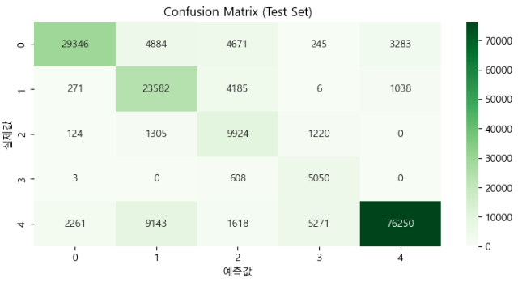
[이미지 10]
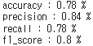

페이지 55
혼동행렬
LGBM_Classification
성능지표
CatBoost_Classification
RandomForest
_Classification
요약 :
1. 목표 accuracy 도달(75%)
2. 공급부족 recall 69.89%
3. 공급절대부족 recall 90.18%
[표 1]
성능지표
[이미지 1]

[이미지 2]
[이미지 3]
[이미지 4]
[이미지 5]
[이미지 6]
[이미지 7]
[이미지 8]
[이미지 9]
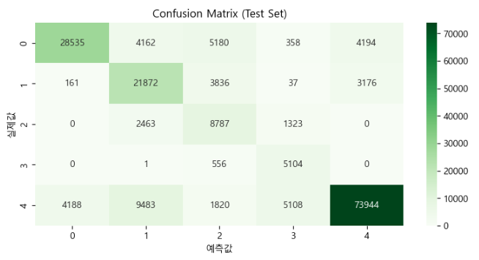
[이미지 10]
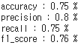

페이지 56
혼동행렬
LGBM_Classification
성능지표
CatBoost_Classification
재배치가 필요한 지역을 가장 잘 예측하는 모델
RandomForest
_Classification
요약 :
1. 목표 accuracy 도달(84%)
2. 공급부족 recall 87.98.%
3. 공급절대부족 recall 89.51%
[표 1]
[표 2]
RandomForest  _Classification |  | 재배치가 필요한 지역을 가장 잘 예측하는 모델
요약 :
1. 목표 ac
2. 공급부
요약 :
1. 목표 ac
2. 공급부
[표 3]
지역을 가장 잘 예측
[이미지 1]

[이미지 2]
[이미지 3]
[이미지 4]
[이미지 5]
[이미지 6]
[이미지 7]
[이미지 8]
[이미지 9]
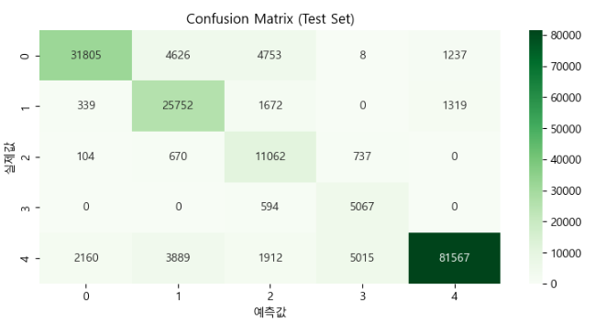
[이미지 10]
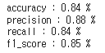
[이미지 11]

[이미지 12]

페이지 57
공급 부족 공급 절대 부족 등 성능과
-
-
[이미지 1]

[이미지 2]
[이미지 3]
[이미지 4]

[이미지 5]
[이미지 6]
[이미지 7]
[이미지 8]
[이미지 9]
[이미지 10]
[이미지 11]
[이미지 12]
[이미지 13]
[이미지 14]
[이미지 15]
[이미지 16]
[이미지 17]
[이미지 18]
[이미지 19]
[이미지 20]
[이미지 21]
[이미지 22]
[이미지 23]
[이미지 24]
[이미지 25]
[이미지 26]
[이미지 27]
[이미지 28]
[이미지 29]
[이미지 30]
[이미지 31]
[이미지 32]
[이미지 33]
[이미지 34]
[이미지 35]
[이미지 36]
[이미지 37]
[이미지 38]
[이미지 39]
[이미지 40]
[이미지 41]
[이미지 42]
[이미지 43]
[이미지 44]
[이미지 45]
[이미지 46]
[이미지 47]
[이미지 48]
[이미지 49]
[이미지 50]
[이미지 51]
[이미지 52]
[이미지 53]
[이미지 54]
[이미지 55]
[이미지 56]
[이미지 57]
[이미지 58]
[이미지 59]
[이미지 60]
[이미지 61]
[이미지 62]
[이미지 63]
[이미지 64]
[이미지 65]
[이미지 66]
[이미지 67]
[이미지 68]
[이미지 69]
[이미지 70]
[이미지 71]
[이미지 72]
[이미지 73]
[이미지 74]
[이미지 75]
[이미지 76]
[이미지 77]
[이미지 78]
[이미지 79]
[이미지 80]
[이미지 81]
[이미지 82]
[이미지 83]
[이미지 84]
[이미지 85]
[이미지 86]
[이미지 87]
[이미지 88]
[이미지 89]
[이미지 90]
[이미지 91]
[이미지 92]
[이미지 93]
[이미지 94]
[이미지 95]
[이미지 96]
[이미지 97]
[이미지 98]
[이미지 99]
[이미지 100]
[이미지 101]

[이미지 102]

[이미지 103]
[이미지 104]
[이미지 105]

페이지 58
- -
- -
- - Q&A
[이미지 1]
[이미지 2]
[이미지 3]
[이미지 4]
[이미지 5]
[이미지 6]
[이미지 7]
[이미지 8]
[이미지 9]
[이미지 10]
[이미지 11]
[이미지 12]
[이미지 13]
[이미지 14]
[이미지 15]
[이미지 16]
[이미지 17]
[이미지 18]
[이미지 19]
[이미지 20]
[이미지 21]
[이미지 22]
[이미지 23]
[이미지 24]
[이미지 25]
[이미지 26]
[이미지 27]
[이미지 28]
[이미지 29]
[이미지 30]
[이미지 31]
[이미지 32]
[이미지 33]
[이미지 34]
[이미지 35]
[이미지 36]
[이미지 37]
[이미지 38]
[이미지 39]
[이미지 40]

페이지 59
:
①
②
③
, PM,
[이미지 1]
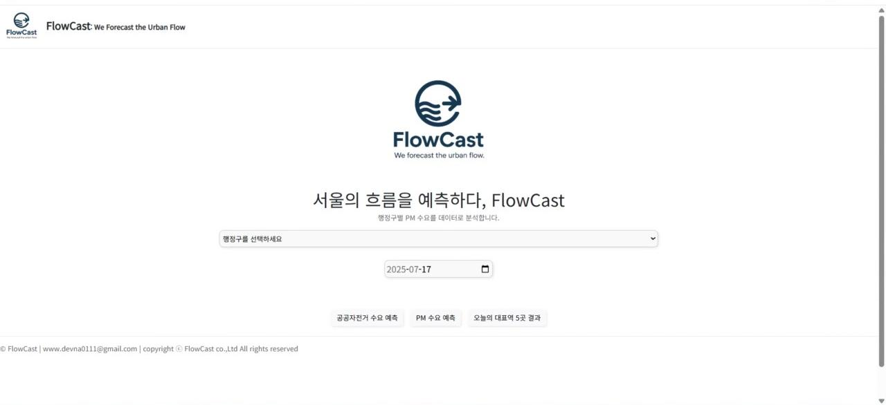
[이미지 2]
[이미지 3]
[이미지 4]
[이미지 5]
[이미지 6]
[이미지 7]
[이미지 8]
[이미지 9]
[이미지 10]
[이미지 11]
[이미지 12]
[이미지 13]
[이미지 14]
[이미지 15]
[이미지 16]
[이미지 17]
[이미지 18]
[이미지 19]
[이미지 20]
[이미지 21]
[이미지 22]
[이미지 23]
[이미지 24]
[이미지 25]
[이미지 26]

페이지 60
:
①
[이미지 1]
[이미지 2]
[이미지 3]
[이미지 4]
[이미지 5]
[이미지 6]
[이미지 7]
[이미지 8]
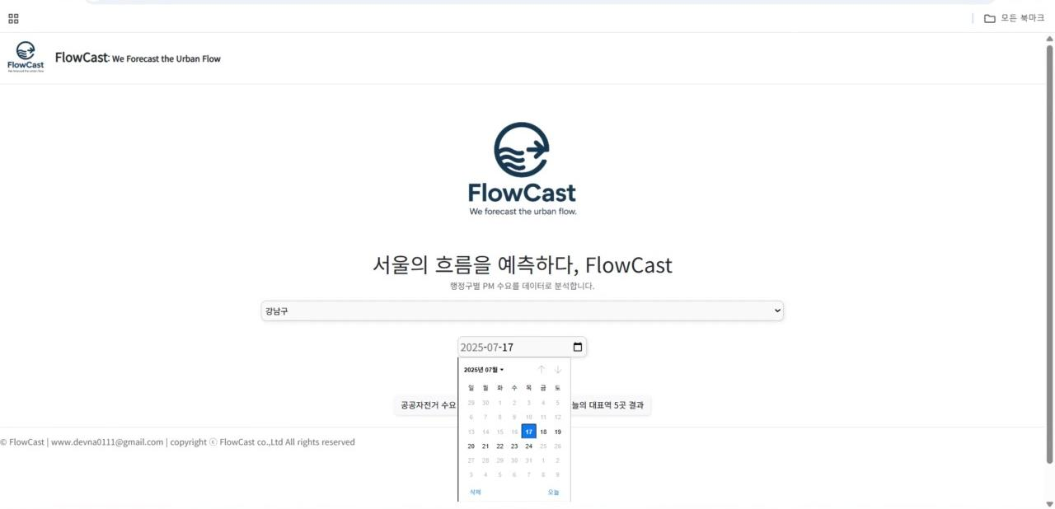
[이미지 9]
[이미지 10]
[이미지 11]
[이미지 12]
[이미지 13]
[이미지 14]
[이미지 15]
[이미지 16]
[이미지 17]

페이지 61
:
①
, PM,
[이미지 1]

[이미지 2]
[이미지 3]
[이미지 4]
[이미지 5]
[이미지 6]
[이미지 7]
[이미지 8]
[이미지 9]
[이미지 10]
[이미지 11]
[이미지 12]
[이미지 13]
[이미지 14]
[이미지 15]

페이지 62
:
①
AI
②
LLM
[이미지 1]
[이미지 2]
[이미지 3]
[이미지 4]
[이미지 5]
[이미지 6]
[이미지 7]
[이미지 8]
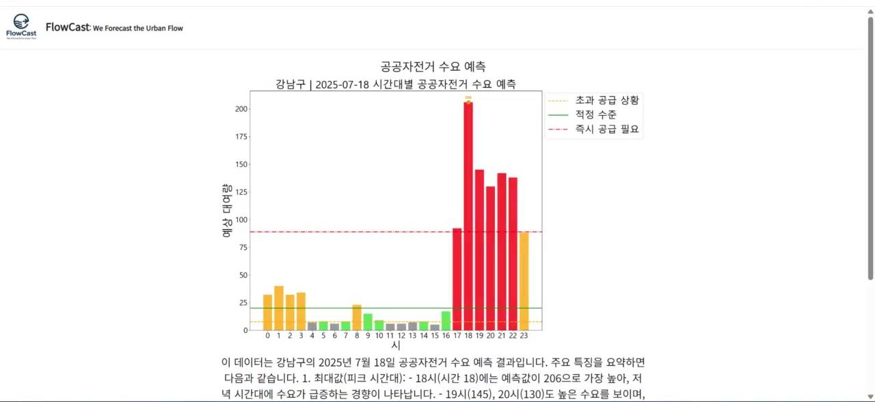
[이미지 9]
[이미지 10]
[이미지 11]
[이미지 12]
[이미지 13]
[이미지 14]
[이미지 15]
[이미지 16]
[이미지 17]
[이미지 18]
[이미지 19]

페이지 63
:
①
PM
②
AI
LLM
[이미지 1]
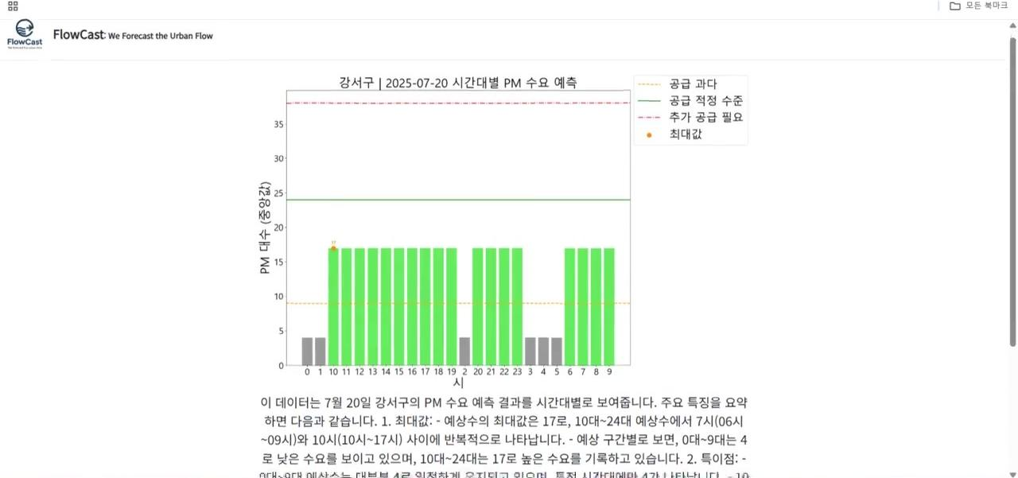
[이미지 2]
[이미지 3]
[이미지 4]
[이미지 5]
[이미지 6]
[이미지 7]
[이미지 8]
[이미지 9]
[이미지 10]
[이미지 11]
[이미지 12]
[이미지 13]
[이미지 14]
[이미지 15]
[이미지 16]
[이미지 17]
[이미지 18]
[이미지 19]

페이지 64
:
①
5
[이미지 1]
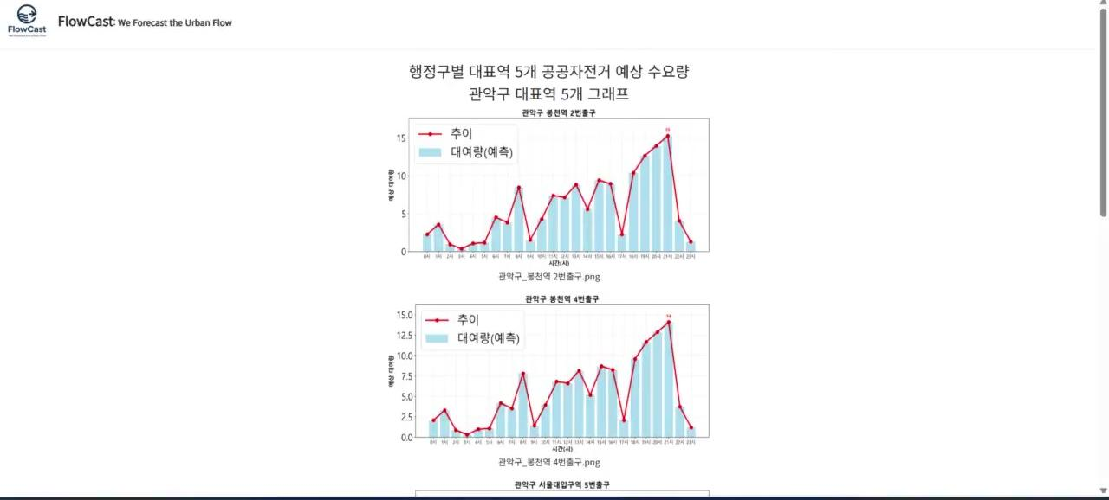
[이미지 2]
[이미지 3]
[이미지 4]
[이미지 5]
[이미지 6]
[이미지 7]
[이미지 8]
[이미지 9]
[이미지 10]
[이미지 11]
[이미지 12]
[이미지 13]
[이미지 14]
[이미지 15]
[이미지 16]

페이지 65
:
[이미지 1]
[이미지 2]
[이미지 3]
[이미지 4]
[이미지 5]
[이미지 6]
[이미지 7]
[이미지 8]
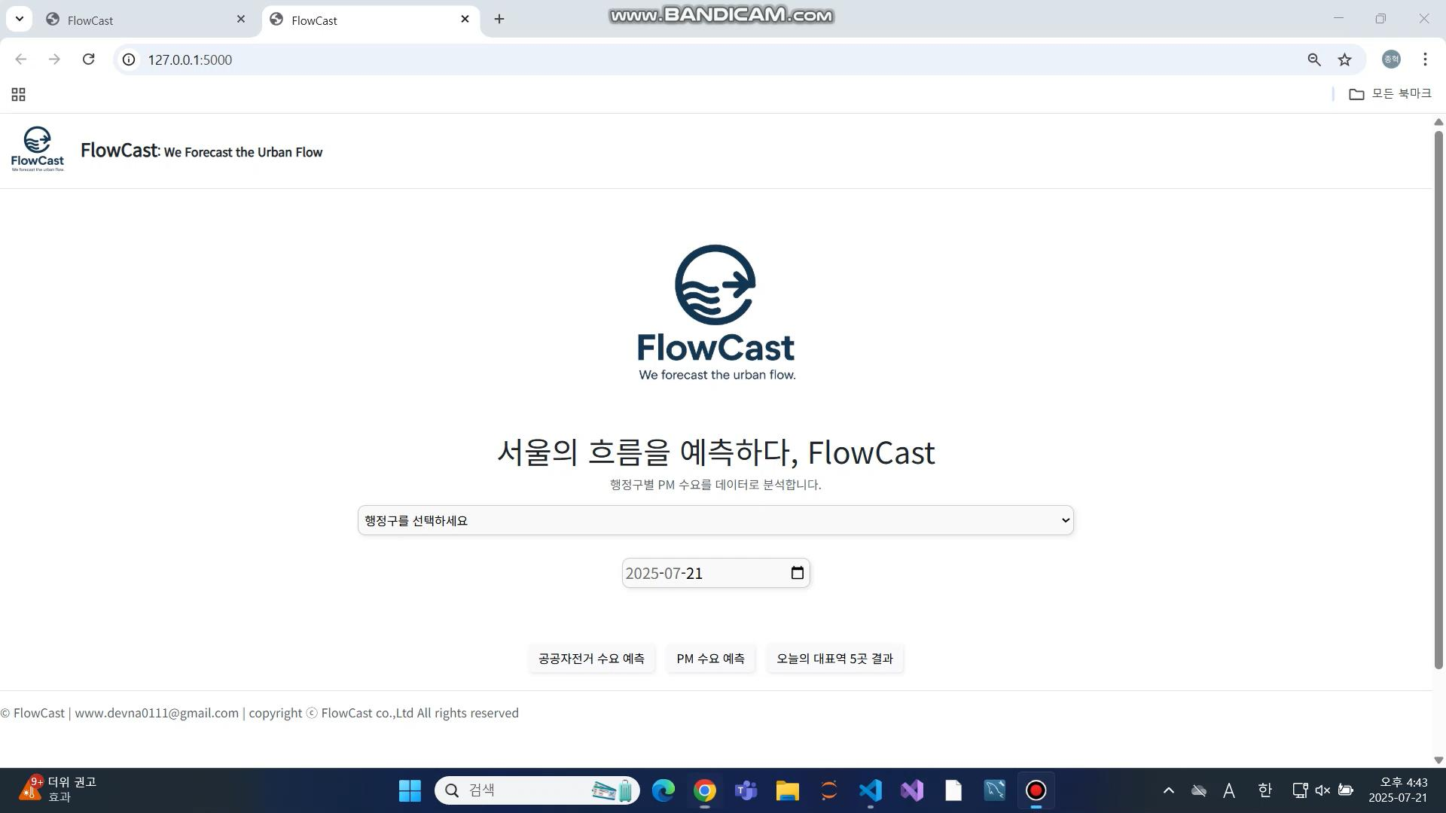

페이지 66
,
[이미지 1]
[이미지 2]
[이미지 3]
[이미지 4]
[이미지 5]
[이미지 6]
[이미지 7]
[이미지 8]
[이미지 9]
[이미지 10]
[이미지 11]

[이미지 12]
[이미지 13]
[이미지 14]
[이미지 15]
[이미지 16]
[이미지 17]
[이미지 18]
[이미지 19]
[이미지 20]
[이미지 21]
[이미지 22]
[이미지 23]
[이미지 24]
[이미지 25]
[이미지 26]
[이미지 27]
[이미지 28]
[이미지 29]
[이미지 30]
[이미지 31]
[이미지 32]
[이미지 33]
[이미지 34]
[이미지 35]
[이미지 36]
[이미지 37]
[이미지 38]
[이미지 39]
[이미지 40]
[이미지 41]
[이미지 42]
[이미지 43]
[이미지 44]
[이미지 45]
[이미지 46]
[이미지 47]
[이미지 48]
[이미지 49]
[이미지 50]
[이미지 51]
[이미지 52]
[이미지 53]
[이미지 54]
[이미지 55]
[이미지 56]
[이미지 57]
[이미지 58]
[이미지 59]
[이미지 60]
[이미지 61]
[이미지 62]
[이미지 63]
[이미지 64]
[이미지 65]
[이미지 66]
[이미지 67]
[이미지 68]
[이미지 69]
[이미지 70]
[이미지 71]
[이미지 72]
[이미지 73]
[이미지 74]
[이미지 75]
[이미지 76]
[이미지 77]
[이미지 78]
[이미지 79]
[이미지 80]
[이미지 81]
[이미지 82]
[이미지 83]
[이미지 84]
[이미지 85]
[이미지 86]
[이미지 87]
[이미지 88]
[이미지 89]
[이미지 90]
[이미지 91]
[이미지 92]
[이미지 93]
[이미지 94]
[이미지 95]
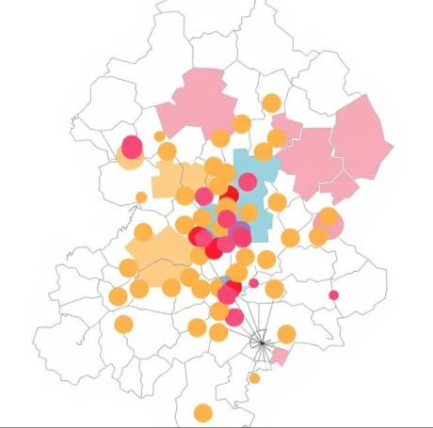
[이미지 96]

[이미지 97]
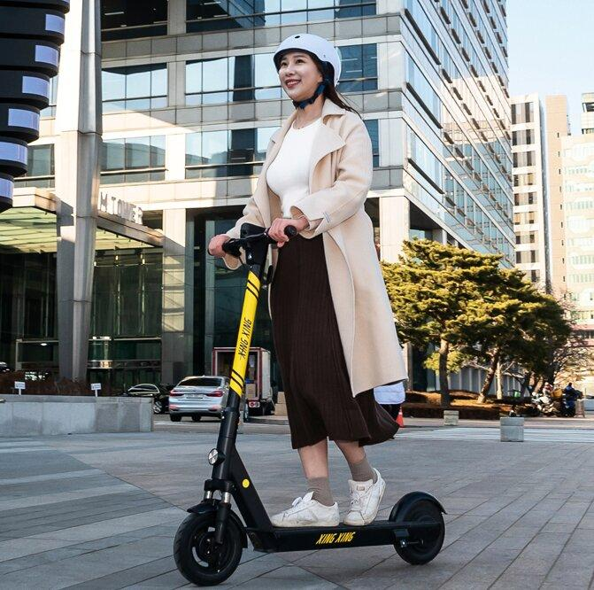
[이미지 98]


페이지 67
PM PM /
• : / •PM • PM
• →
• : PM → / • +
→ • PM →
• : •PM •
• : •
PM →
[이미지 1]
[이미지 2]
[이미지 3]
[이미지 4]
[이미지 5]
[이미지 6]

[이미지 7]
[이미지 8]
[이미지 9]
[이미지 10]
[이미지 11]
[이미지 12]
[이미지 13]
[이미지 14]
[이미지 15]
[이미지 16]
[이미지 17]
[이미지 18]
[이미지 19]
[이미지 20]
[이미지 21]
[이미지 22]
[이미지 23]
[이미지 24]
[이미지 25]
[이미지 26]
[이미지 27]
[이미지 28]
[이미지 29]
[이미지 30]
[이미지 31]
[이미지 32]
[이미지 33]
[이미지 34]
[이미지 35]
[이미지 36]
[이미지 37]
[이미지 38]
[이미지 39]
[이미지 40]
[이미지 41]
[이미지 42]
[이미지 43]
[이미지 44]
[이미지 45]
[이미지 46]
[이미지 47]
[이미지 48]
[이미지 49]
[이미지 50]
[이미지 51]
[이미지 52]
[이미지 53]
[이미지 54]
[이미지 55]
[이미지 56]
[이미지 57]
[이미지 58]
[이미지 59]
[이미지 60]
[이미지 61]
[이미지 62]
[이미지 63]
[이미지 64]
[이미지 65]
[이미지 66]
[이미지 67]
[이미지 68]
[이미지 69]
[이미지 70]
[이미지 71]
[이미지 72]
[이미지 73]
[이미지 74]
[이미지 75]
[이미지 76]
[이미지 77]
[이미지 78]
[이미지 79]
[이미지 80]
[이미지 81]
[이미지 82]
[이미지 83]
[이미지 84]
[이미지 85]
[이미지 86]
[이미지 87]
[이미지 88]
[이미지 89]
[이미지 90]
[이미지 91]
[이미지 92]
[이미지 93]
[이미지 94]
[이미지 95]
[이미지 96]
[이미지 97]
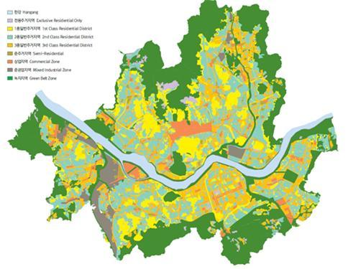
[이미지 98]
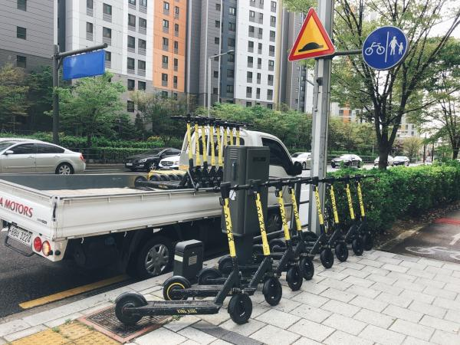
[이미지 99]
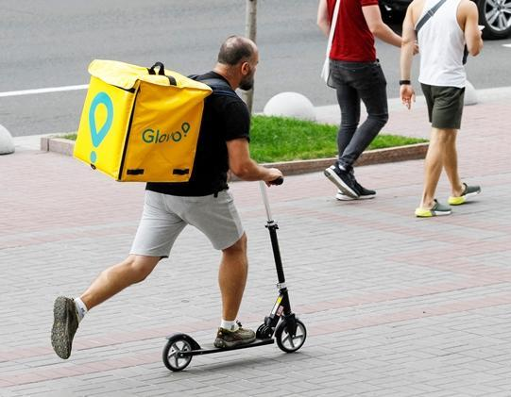

페이지 68
- -
- -
- - Q&A
[이미지 1]
[이미지 2]
[이미지 3]
[이미지 4]
[이미지 5]
[이미지 6]
[이미지 7]
[이미지 8]
[이미지 9]
[이미지 10]
[이미지 11]
[이미지 12]
[이미지 13]
[이미지 14]
[이미지 15]
[이미지 16]
[이미지 17]
[이미지 18]
[이미지 19]
[이미지 20]
[이미지 21]
[이미지 22]
[이미지 23]
[이미지 24]
[이미지 25]
[이미지 26]
[이미지 27]
[이미지 28]
[이미지 29]
[이미지 30]
[이미지 31]
[이미지 32]
[이미지 33]
[이미지 34]
[이미지 35]
[이미지 36]
[이미지 37]
[이미지 38]

페이지 69
해상도 상향, 민간 정밀 데이터 공유,
실시간 외부 변수 연동
•데이터 해상도 부족:
행정구 단위의 해상도로 미세 분석 어려움
•외부 변수 미반영:
이벤트(집회, 공연 등) 데이터 부족
클라우드 기반 확장,
•장기 데이터 부족:
모바일 접근성 강화
정성적 분석 한계
•모델 구조적 한계:
과적합 위험, 웹 서비스간 로딩시간 발생
•복합 교통수단 모델링 어려움
파일럿 테스트
타 도시 확대 검토
[이미지 1]
[이미지 2]
[이미지 3]
[이미지 4]
[이미지 5]
[이미지 6]

[이미지 7]
[이미지 8]
[이미지 9]

[이미지 10]
[이미지 11]
[이미지 12]
[이미지 13]
[이미지 14]
[이미지 15]
[이미지 16]
[이미지 17]

페이지 70
[이미지 1]
[이미지 2]
[이미지 3]
[이미지 4]
[이미지 5]
[이미지 6]

[이미지 7]
[이미지 8]
[이미지 9]
[이미지 10]
[이미지 11]
[이미지 12]
[이미지 13]
[이미지 14]
[이미지 15]
[이미지 16]
[이미지 17]
[이미지 18]
[이미지 19]
[이미지 20]
[이미지 21]
[이미지 22]
[이미지 23]
[이미지 24]
[이미지 25]
[이미지 26]
[이미지 27]
[이미지 28]
[이미지 29]
[이미지 30]
[이미지 31]
[이미지 32]
[이미지 33]
[이미지 34]
[이미지 35]
[이미지 36]
[이미지 37]
[이미지 38]
[이미지 39]
[이미지 40]
[이미지 41]
[이미지 42]
[이미지 43]
[이미지 44]
[이미지 45]

페이지 71
[이미지 1]
[이미지 2]
[이미지 3]
[이미지 4]
[이미지 5]
[이미지 6]
[이미지 7]
[이미지 8]
[이미지 9]
[이미지 10]
[이미지 11]
[이미지 12]
[이미지 13]
[이미지 14]
[이미지 15]
[이미지 16]
[이미지 17]
[이미지 18]
[이미지 19]
[이미지 20]
[이미지 21]
[이미지 22]

